

UNIVERSIDAD ESTATAL DE BOLÍVAR

FACULTAD DE CIENCIAS AGROPECUARIAS

RECURSOS NATURALES Y DEL AMBIENTE

CARRERA DE INGENIERÍA AGROINDUSTRIAL

**CARACTERIZACIÓN DE LA PECTINA OBTENIDA DE LA PIEL DE LA PITAHAYA AMARILLA (*Hylocereus Megalanthus*).**

Proyecto de Investigación Previo a la Obtención del Título de Ingeniero Agroindustrial, Otorgado por la Universidad Estatal de Bolívar a través de la Facultad de Ciencias Agropecuarias, Recursos Naturales y del Ambiente, Carrera de Ingeniería Agroindustrial.

**AUTORES:**

ÁGUILA VERA PAÚL CLEMENTE

MELENDES BORJA MARÍA AUGUSTA

**DIRECTOR:**

ING. JOSÉ LUIS ALTUNA MSc.

**GUARANDA – ECUADOR**

2018

**TEMA:**

**CARACTERIZACIÓN DE LA PECTINA OBTENIDA DE LA PIEL DE LA PITAHAYA AMARILLA (*Hylocereus Megalanthus*).**

**REVISADO Y APROBADO POR:**

**----------------------------------------------**

**Ing. José Luis Altuna. MSc.**

**DIRECTOR**

**-----------------------------------------------**

**Ing. Juan Gaibor Chávez. MSc.**

**BIOMETRISTA**

**-----------------------------------------------**

**Ing. Marcelo García. MSc.**

**REDACCIÓN TÉCNICA**

**CERTIFICACIÓN DE AUTORIA**

Nosotros, Águila Vera Paúl Clemente con C.I. 0202228268 e Melendes Borja María Augusta con C.I. 0202485124, declaramos que el trabajo y los resultados presentados en este informe, no han sido previamente presentados para ningún grado o calificación profesional; y, que las referencias bibliográficas que se incluyen han sido consultadas y citadas con su respectivo autor(es).

La Universidad Estatal de Bolívar puede hacer uso de los derechos de publicación correspondientes a este trabajo, según lo establecido por la Ley de Propiedad Intelectual, su Reglamentación y la Normativa Institucional vigente.

**----------------------------------------- -------------------------------------------**

**Águila Vera Paúl Clemente Melendes Borja María Augusta**

**C.I. 0202228268 C.I. 0202485124**

**----------------------------------------------**

**Ing. José Luis Altuna MSc.**

**C.I. 1802538056**

**DIRECTOR**

**-----------------------------------------------**

**Ing. Marcelo García. MSc.**

**C.I. 0201093960**

**REDACCIÓN TÉCNICA**

**DEDICATORIA**

Este trabajo lo dedico a mis padres Fernando Águila y Marisol Vera por ser quienes con una gran responsabilidad, amor y constancia me han formado para llegar hacer realidad esta meta muy importante en mi vida.

A mi hija Brithanny Águila y mi señora Milena Ortiz por comprénderme en todo este proceso de educación universitaria y por ser muy pacientes, les agradezco con todo el amor de mi corazón.

A mis abuelos Blanca Guevara y Hugo Águila por el apoyo incondicional, estar siempre pendientes en mis estudios.

*Paúl Águila*

**DEDICATORIA**

A Dios, por darme la oportunidad de vivir y por estar conmigo en cada paso que doy, por fortalecer mi corazón e iluminar mi mente y por haber puesto en mi camino a aquellas personas que han sido mi soporte y compañía durante todo el periodo de estudio.

A mis padres Augusto y Marina, por darme la vida por su amor y apoyo incondicional por creer en mí, además de mis padres, mis mejores amigos y ejemplo a seguir. Mil gracias por darme una carrera para mi futuro, todo esto se lo debo a ustedes. Los Amo y hoy puedo decir que este logro también es de ustedes.

A mis hermanos, Brayan, Paola y sobre todo a mí pequeño Cristoffer, por ser una bendición en mi vida. Jamás olviden que el principio de la vida es Dios y que con fé y dedicación todo lo que se propongan será un éxito. Los invito a que jamás se rindan, a que luchen y perseveren porque sólo así lograrán cumplir sus sueños.

A mis abuelas, María y Leonor, por ser como mis segundos padres, por apoyarme, cuidarme y brindarme su amor. Le doy gracias a Dios por tener unas abuelas tan amorosas y sabias que me han consentido y aconsejado desde pequeña. A mis abuelos Segundo y Narciso, que me observan desde el cielo junto con Dios. Siempre los voy a recordar.

*María Augusta Melendes*

**AGRADECIMIENTO**

El presente trabajo de investigación lo dedico primeramente a mis madres Fernando Águila y Marisol Vera, a mis abuelos Hugo Águila y Blanca Guevara, por haberme acompañado y guiado a lo largo de mi carrera.

Agradezco a mi tribunal de tesis, Ing. José Luis Altuna, Ing. Juan Gaibor y Ing. Marcelo García, por sus enseñanzas, ayuda y tiempo brindado en el transcurso de esta investigación para mi formación profesional.

Quiero agradecer a todos los docentes que me brindaron su apoyo y conocimiento en todo el trascurso de mi vida como profesional y ser humano.

También quiero agradecer a la Finca PROCEL quien es el propietario el Señor Freddy Procel y Esposa, del Cantón Palora de la provincia de Morona Santiago, quienes nos ayudaron en la investigación.

Un rotundo agradecimiento al Departamento de Investigación quienes nos brindaron toda la ayuda posible para poder realizar el proyecto de investigación, de igual manera al Semillero de Investigación de “Caracterización de compuestos volátiles”, bajo este semillero es donde nació el tema de tesis y su ejecución.

*Paúl Águila*

**AGRADECIMIENTO**

A Dios por haberme dado la vida y permitido llegar hasta este punto y lograr mis objetivos. A mis padres Augusto Melendes, Marina Borja por haberme apoyado en todo momento, por sus consejos, por su amor y constancia, por sus valores, por la motivación constante que me ha permitido ser una persona de bien.

A la Universidad Estatal de Bolívar por darme la oportunidad de estudiar y ser una profesional.

A mi tribunal de tesis Ing. José Luis Altuna, Ing. Juan Gaibor, Ing. Marcelo García por haber guiado el desarrollo de esta tesis mostrando paciencia, entereza brindándome sus conocimientos y experiencias para culminar con un buen trabajo.

A mis catedráticos que han transmitido sus conocimientos muy útiles para el desarrollo de mi vida como estudiante, a la Finca PROCEL quien ha sido una parte fundamental en este proceso.

Un agradecimiento al Departamento de Investigación quienes nos brindaron toda la ayuda posible para poder realizar el proyecto de investigación, de igual manera al Semillero de Investigación “Caracterización de compuestos volátiles”, bajo este semillero es donde nació el tema de tesis y su ejecución en todas las etapas.

*María Augusta Melendes*

**ÍNDICE DE CONTENIDO**

**CONTENIDO**

PORTADA

CERTIFICACIÓN DE AUTORÍA

AGRADECIMIENTO

ÍNDICE GENERAL

ÍNDICE DE CUADROS

ÍNDICE DE FIGURAS

RESUMEN

SUMMARY

|  |  |  |
| --- | --- | --- |
| CAPITULO | | **Pág** |
| I. | INTRODUCCIÓN | 1 |
| II. | PROBLEMA | 3 |
| III. | MARCO TEÓRICO | 5 |
| 3.1. | Pitahaya amarilla (*Hylocereus megalanthus*) | 5 |
| 3.1.1. | Generalidades de la pitahaya | 5 |
| 3.1.2. | Origen y distribución de las pitahayas más cultivadas | 5 |
| 3.1.3. | Fruto | 6 |
| 3.1.3.1. | Propiedades del fruto de pitahaya | 7 |
| 3.1.4. | Taxonomía de la pitahaya | 7 |
| 3.1.5. | Sinónimos de las pitahayas más cultivadas | 8 |
| 3.1.6. | Países importadores de pitahaya | 8 |
| 3.1.7. | Situación del cultivo de pitahaya en el Ecuador | 8 |
| 3.1.8. | Tipos de pitahaya cultivadas en el Ecuador | 9 |
| 3.1.9. | Superficie de pitahaya sembrada en el Ecuador | 10 |
| 3.1.10. | Variedades en la provincia Bolívar | 10 |
| 3.1.11. | Producción en la provincia Bolívar | 10 |
| 3.2. | Pectina | 11 |
| 3.2.1. | Origen de la pectina | 11 |
| 3.2.2. | Localización de la pectina | 12 |
| 3.3. | Clasificación de las Pectinas | 13 |
| 3.3.1. | Pectinas de Bajo Metoxilo (LM) | 13 |
| 3.3.2. | Pectinas de Alto Metoxilo (HM) | 13 |
| 3.3.3. | Pectinas de Bajo Metoxilo Amidadas | 14 |
| 3.4. | Las pectinas como estabilizantes | 15 |
| 3.5. | Propiedades físicas y químicas de la pectina | 15 |
| 3.5.1. | Solubilidad | 15 |
| 3.5.2. | Viscosidad | 16 |
| 3.5.3. | Acidez | 16 |
| 3.5.4. | Poder de Gelificación | 16 |
| 3.5.5. | Peso molecular | 17 |
| 3.6. | La Gelificación de la pectina | 17 |
| 3.6.1. | Cualidades de la pectina que influyen en los caracteres del gel | 18 |
| 3.6.2. | Factores de los medios más importantes que influyen en la formación del gel | 19 |
| 3.7. | Importancia y aplicación industrial de la pectina | 20 |
| 3.7.1. | Aplicaciones en la industria alimenticia | 21 |
| 3.7.2. | Aplicaciones en la industria farmacéutica | 21 |
| 3.7.3. | Aplicaciones Terapéuticas | 22 |
| 3.8. | Concepto de hidrólisis | 22 |
| 3.9. | Hidrólisis ácida | 22 |
| 3.10. | Hidrólisis de polisacáridos. | 23 |
| 3.11. | Espectroscopia de infrarrojos por transformada de Fourier (FTIR) | 23 |
| 3.11.1. | Concepto de (FTIR) | 23 |
| 3.11.2. | Fundamento de espectroscopia de infrarrojos por transformada de Fourier (FTIR) | 23 |
| 3.12. | Analizador elemental. | 24 |
| 3.12.1. | Fundamento. | 24 |
| 3.12.2. | Aplicaciones. | 24 |
| IV | MARCO METODOLÓGICO | 25 |
| 4.1. | Materiales | 25 |
| 4.1.1. | Ubicación de la investigación | 25 |
| 4.1.2. | Localización de la investigación | 25 |
| 4.1.3. | Situación geográfica y climática. | 25 |
| 4.1.4. | Zona de vida | 26 |
| 4.1.5. | Material Experimental | 26 |
| 4.1.6. | Materiales y Equipos de laboratorio | 26 |
| 4.1.7. | Reactivos | 26 |
| 4.1.8. | Materiales de oficina | 27 |
| 4.2 | Métodos | 27 |
| 4.2.1. | Diseño experimental | 27 |
| 4.2.2. | Tratamientos | 27 |
| 4.2.3. | Modelo matemático DBCA | 28 |
| 4.2.4. | Prueba de rango múltiples | 29 |
| 4.2.4.1. | Método Tukey | 29 |
| 4.2.5. | Manejo de la investigación | 29 |
| 4.2.5.1. | Preparación de la muestra | 29 |
| 4.2.5.2. | Extracción de pectina de cáscaras de frutas de pitahaya amarilla secas | 32 |
| 4.2.6. | Análisis físicos y químicos | 35 |
| 4.2.6.1. | Análisis Físicas | 35 |
| 4.2.6.2. | Análisis Químicas | 35 |
| 4.2.6.3. | Evaluación del rendimiento de pectina | 38 |
| V. | RESULTADOS Y DISCUSIÓN | 40 |
| 5.1. | Análisis físicos – químicos | 40 |
| 5.1.1 | Análisis Físicas | 40 |
| 5.1.2. | Análisis Químicas | 40 |
| 5.2. | Análisis característico del índice de pureza de las pectinas obtenidas | 42 |
| 5.2.1. | Transmitancia | 41 |
| 5.3. | Evaluación del rendimiento de pectina | 46 |
| 5.4. | Análisis estadístico de la pectina de piel de pitahaya amarilla | 46 |
| VI. | COMPROBACIÓN DE LA HIPÓTESIS | 66 |
| VII. | CONCLUSIONES Y RECOMENDACIONES | 67 |
| 7.1. | Conclusiones | 67 |
| 7.2. | Recomendaciones | 68 |
|  | Bibliografía | 69 |
|  | Anexos | 75 |

|  |  |  |
| --- | --- | --- |
| **TABLA Nº** | **ÍNDICE DE TABLAS**  **DESCRIPCIÓN** | **Pág** |
| **1** | Clasificación la taxonomía de la pitahaya | 7 |
| **2** | Diferencias entre ecotipos de pitahaya amarilla “Pichincha” y “Palora” cultivados en el Ecuador | 10 |
| **3** | Datos de la localización de la investigación | 25 |
| **4** | Datos de la situación geográfica y climática | 25 |
| **5** | Factores en estudio | 27 |
| **6** | Combinación de tratamientos | 27 |
| **7** | Características del experimento | 28 |
| **8** | Esquema para el análisis de Varianza | 28 |
|  |  |  |

|  |  |  |
| --- | --- | --- |
| **FIGURA Nº** | ÍNDICE DE FIGURAS **DESCRIPCIÓN** | **Pág** |
| **1** | Partes de fruto de la pitahaya amarilla | 6 |
| **2** | Pectinas de bajo índice de metoxilo (LM) | 13 |
| **3** | Pectina de alto índice de metoxilo (HM) | 14 |
| **4** | Pectina de bajo metoxilo amidadas | 14 |
| **5** | Representación del hidrólisis de un polisacárido, en este caso, un disacárido | 23 |
| **6** | Medias de los tratamientos del pH de las pectinas obtenidas | 47 |
| **7** | Gráfico de interacción AxB del pH de las pectinas obtenidas | 48 |
| **8** | Medias de los tratamientos de Humedad de las pectinas obtenidas | 50 |
| **9** | Gráfico de interacción AxB de humedad de las pectinas obtenidas | 51 |
| **10** | Medias de los tratamientos en el porcentaje de Metoxilo de las pectinas obtenidas | 54 |
| **11** | Gráfico de interacción AxB en el porcentaje de Metoxilo de las pectinas obtenidas | 54 |
| **12** | Medias de los tratamientos del porcentaje de Grado de Esterificación de las pectinas obtenidas | 57 |
| **13** | Gráfico de interacción AxB del porcentaje de Grado de Esterificación de las pectinas obtenidas | 57 |
| **14** | Medias de los tratamientos en el porcentaje de metoxilo de Proteína de la pectina | 60 |
| **15** | Gráfico de interacción AxB de Proteína de la pectina obtenida | 60 |
| **16** | Medias de los tratamientos en el porcentaje de ácido anhídrido galacturonico(%AAG) de las pectinas obtenidas | 63 |
| **17** | Gráfico de interacción AxB en el porcentaje de ácido anhídrido galacturonico (% AAG) de las pectinas obtenidas | 63 |
|  |  |  |
| **CUADRO Nº** | ÍNDICE DE CUADRO **DESCRIPCIÓN** | **Pág** |
| **1** | Análisis de las propiedades físicas de la pectina de pitahaya amarilla en diferente estado de madurez y tipo de ácido. | 39 |
| **2** | Análisis de las propiedades químicas de la pectina | 40 |
| **3** | Principales señales de espectros FTIR para la pectina (estado verde + ácido cítrico). | 41 |
| **4** | Principales señales de espectros FTIR de la pectina (estado verde + ácido clorhídrico). | 42 |
| **5** | Principales señales de espectros FTIR de la pectina (estado maduro + ácido cítrico). | 43 |
| **6** | Principales señales de espectros FTIR para la pectina (estado maduro + ácido clorhídrico). | 44 |
| **7** | Rendimiento de la pectina obtenida de la piel de la pitahaya amarilla. | 45 |
| **8** | Análisis de varianza del pH de las diferentes pectinas obtenidas. | 45 |
| **9** | Comparación de medias en el “Factor A” según Tuckey del pH de las pectinas obtenidas. | 46 |
| **10** | Comparación de medias en el “Factor B” según Tuckey del pH de las pectinas obtenidas. | 46 |
| **11** | Comparación de medias en los tratamientos según Tuckey del pH de las pectinas obtenidas. | 47 |
| **12** | Análisis de Varianza del porcentaje de Humedad de las diferentes pectinas obtenidas. | 48 |
| **13** | Comparación de medias en el “Factor A” según Tuckey de Humedad de las pectinas obtenidas. | 49 |
| **14** | Comparación de medias en el “Factor B” según Tuckey de Humedad de las pectinas obtenidas. | 49 |
| **15** | Comparación de medias en los tratamientos según Tuckey de humedad de las pectinas obtenidas. | 50 |
| **16** | Análisis de varianza del porcentaje de Ceniza de las diferentes pectinas obtenidas. | 51 |
| **17** | Análisis de varianza del porcentaje de Metoxilo de las diferentes pectinas obtenidas. | 52 |
| **18** | Comparación de medias en el “Factor A” según Tuckey en el porcentaje de Metoxilo de la pectina. | 52 |
| **19** | Comparación de medias en el “Factor B” según Tuckey en el porcentaje de Metoxilo de la pectina. | 53 |
| **20** | Comparación de medias en los tratamientos según Tuckey en el porcentaje de metoxilo de la pectina. | 53 |
| **21** | Análisis de varianza del porcentaje de Grado de Esterificación de las diferentes pectinas obtenidas. | 55 |
| **22** | Comparación de medias en el “Factor A” según Tuckey en el porcentaje de grado de esterificación de las pectinas obtenidas. | 55 |
| **23** | Comparación de medias en el “Factor B” según Tuckey en el porcentaje de grado de esterificación de las pectinas obtenidas. | 56 |
| **24** | Comparación de medias en los tratamientos según Tuckey en el porcentaje de grado de esterificación. | 56 |
| **25** | Análisis de varianza de Proteína de las diferentes pectinas obtenidas. | 58 |
| **26** | Comparación de medias en el “Factor A” según Tuckey de Proteína de la pectina. | 58 |
| **27** | Comparación de medias en el “Factor B” según Tuckey de Proteína de la pectina. | 59 |
| **28** | Comparación de medias en los tratamientos según Tuckey de Proteína de la pectina. | 59 |
| **29** | Análisis de varianza del (% AAG) de las diferentes pectinas obtenidas. | 61 |
| **30** | Comparación de medias en el “Factor A” según Tuckey en el (% AAG) de las pectinas. | 61 |
| **31** | Comparación de medias en el “Factor B” según Tuckey en el (% AAG) de las pectinas. | 62 |
| **32** | Comparación de medias en los tratamientos según Tuckey en el (% AAG) de las pectinas. | 62 |
| **33** | Comparaciones de medias de todos los tratamientos de acuerdo a los análisis físico- Químicos. | 64 |
| **34** | Análisis económico en la relación costo beneficio de la pectina a nivel de laboratorio. | 64 |

**RESUMEN**

El presente proyecto de investigación tiene como objetivo Caracterizar la pectina extraída de la piel de la pitahaya amarilla (*Hylocereus megalanthus*), procedente del cantón Palora de la finca Procel. Los análisis se realizaron en la Ciudad de Guaranda, Sector Laguacoto II, Laboratorios del Departamento de Investigación de la Universidad Estatal de Bolívar, Carrera de Ingeniería Agroindustrial.

Tras los análisis físicos de las pectinas obtenidas de pitahaya amarilla en diferentes estados de madurez y tipo de ácido utilizados en este estudio, los valores de pH tanto de la pectina obtenida del T1 (estado verde + ácido cítrico) y el T2 (estado verde + ácido clorhídrico) fueron bastante similares de 3,3 a 3,4 respectivamente, de la misma manera en cuanto al T3 (estado verde + ácido cítrico) y el T4 (estado madura + ácido clorhídrico) fueron similares de 4,6 a 4,9 respectivamente. En el contenido de humedad y ceniza se obtuvo un porcentaje de 9,6 y 5,4 en cuanto al T1; de 8,4 y 5,0 para el T2; 9,2 y 5,4 para el T3: 9,7 y 5,7 en cuanto al T4.

En los análisis químicos, el porcentaje del grado de esterificación de la pectina obtenida del (T1) fue de 44,4% lo cual indica que es una pectina de bajo metoxilo, mientras q las pectinas obtenidas de los tratamientos (T2, T3, y T4) el porcentaje de esterificación fue de más del 50,7% lo cual indica que estas pectinas son de alto metoxilo.

El contenido de proteína de cada uno de los tratamientos fue; T1 (4,7%), T2 (7,1%), T3 (5,8%), T4 (5,2%) respectivamente, al determinar el porcentaje de ácido anhídrido Galacturonico (% AAG) el cual permite conocer el grado de pureza de la sustancia péctica; los resultados fueron similares de cada uno de los tratamientos de un 35 % de pureza de la sustancia péctica.

Los análisis de Transmitancia en la pectina de piel de pitahaya amarilla; estado verde y maduro se evidencia claramente la presencia de los grupos funcionales característicos de un pectina; en la longitud de onda (λ) de 3279 se encuentra la banda correspondiente al grupo funcional –OH, para la pectina de piel de pitahaya amarilla estado verde mientras que el mismo grupo se evidencia en la pectina en estado maduro en una λ de 3336; para la λ 2918 y 2920 se encuentra la banda correspondiente al enlace C-H alifático en ambas pectinas; en la λ de 1734 se encuentra la banda correspondiente al grupo carbonilo C=O esterificados correspondiente a la pectina de piel de pitahaya amarilla estado verde, mientras que el mismo grupo carbonilo para la pectina en estado maduro se encuentra en la λ de 1731; en la λ de 1615 y 1629 se encuentra la banda correspondiente al grupo de carbonilos totales en cada una de las pectinas respectivamente y en una λ de 1014 y 1015 se encuentra la banda correspondiente a la vibración del enlace –C-O de cada una de las pectinas.

Con todos estos resultados, se concluye que la pectina de piel de pitahaya en estado verde más la utilización del ácido clorhídrico, es la mejor de acuerdo a los análisis realizados, ajustándose a todos los parámetros establecidos, además es la primera vez que se extrae pectina a partir de la pitahaya amarilla eco-tipo llamado “Palora” la cual es una pitahaya endémica del Oriente ecuatoriano, que se cultiva en el cantón Palora, provincia Morona Santiago.

**SUMMARY**

The objective of this research project is to characterize the pectin extracted from the skin of the yellow pitahaya (*Hylocereus megalanthus*), from the Palora canton of the Procel farm. The analyzes were carried out in the City of Guaranda, Sector Laguacoto II, Laboratories of the Research Department of the State University of Bolívar, Agroindustrial Engineering Career.

After the physical analyzes of the pectins obtained from yellow pitahaya in different stages of maturity and type of acid used in this study, the pH values of both the pectin obtained from T1 (Pitahaya green + citric acid) and T2 (green + acid) hydrochloric) were quite similar from 3.3 to 3.4 respectively, in the same way as for T3 (green pitahaya + citric acid) and T4 (ripe pitahaya + hydrochloric acid) were similar from 4.6 to 4.9 respectively.

In the content of humidity and ash, a percentage of 9.6 and 5.4 was obtained regarding T1; of 8.4 and 5.0 for T2; 9.2 and 5.4 for T3: 9.7 and 5.7 regarding T4.

In the chemical analyzes, the percentage of the degree of esterification of the pectin obtained from (T1) was 44.4% which indicates that it is a low methoxyl pectin, while the pectins obtained from the treatments (T2, T3, and T4) the percentage of esterification was more than 50.7% which indicates that these pectins are high methoxyl.

The protein content of each of the treatments was; T1 (4.7%), T2 (7.1%), T3 (5.8%), T4 (5.2%) respectively, when determining the percentage of Galacturonic anhydride acid (% AAG) which allows to know the degree of purity of the pectic substance; the results were similar for each of the 35% purity treatments of the pectic substance.

The Transmittance analyzes in the pectin of yellow pitahaya skin; Green and mature state clearly shows the presence of functional groups characteristic of a pectin; at the wavelength (λ) of 3279 the band corresponding to the -OH functional group is found, for the yellow green pitahaya skin pectin while the same group is evidenced in the mature pectin at a λ of 3336; for λ 2918 and 2920 is the band corresponding to the aliphatic C-H bond in both pectins; in the λ of 1734 is found the band corresponding to the C = O esterified carbonyl group corresponding to the yellow green pitahaya skin pectin, while the same carbonyl group for mature pectin is found in the λ of 1731; in the λ of 1615 and 1629 is the band corresponding to the group of total carbonyls in each of the pectins respectively and in a λ of 1014 and 1015 is the band corresponding to the vibration of the -CO bond of each of the pectins.

With all these results, it is concluded that the pitahaya skin pectin in green state plus the use of hydrochloric acid, is the best according to the analyzes performed, adjusting to all the established parameters, it is also the first time that pectin is extracted from the yellow pitahaya eco-type called "Palora" which is a pitahaya endemic to the Ecuadorian East, which is cultivated in the Palora canton, Morona Santiago province

**CAPITULO I**

**1. INTRODUCCIÓN**

La pitahaya es una fruta exótica y tropical perteneciente a las plantas de las Cactáceas. Se conocen dos variedades de la fruta: la especie amarilla y la roja. Ambos tipos de frutas tienen una forma ovoide, por su lado la fruta roja se caracteriza por su corteza gruesa con brácteas y la amarilla por su corteza con espinas. (Pro Ecuador, 2016).

En el Ecuador se siembran tanto la pitahaya roja como pitahaya amarilla. La pitahaya roja se la cultiva en el Guayas. Mientras la producción de pitahaya amarilla se concentra en Pichincha y en la región Amazónica. De la pitahaya amarilla, que es la más cultivada en el Ecuador, hay dos ecotipos: el “Pichincha”, al cual también lo llaman variedad “Colombiana”, y el ecotipo “Palora” cultivado principalmente en el cantón Palora, provincia Morona Santiago. De las pitahayas que se producen en el país no existe un estudio botánico para determinar la especie a la que corresponden (Trujillo, 2014).

La fruta a pesar de su sabor dulce contiene un nivel bajo de calorías, se destaca por un alto contenido en vitamina C. Entre los beneficios que otorga el consumo de la fruta, ayudan a reducir el riesgo de enfermedades degenerativas, cardiovasculares y el cáncer. (Pro Ecuador, 2016).

Las pectinas son constituyentes de la pared celular de los vegetales y forman parte importante de los componentes característicos de los frutos cítricos. Estas macromoléculas son polisacáridos altamente hidrofílicos que pueden absorber agua, incluso más de su propio peso Baños, (2017). La pectina es también uno de los agentes gelificantes añadidos a los productos alimenticios para lograr la textura o consistencia deseada, particularmente en la fabricación de mermeladas y jaleas (Abid et al. 2017).

Una de las propiedades más significativas de la pectina es el grado de esterificación (DE). Dependiendo del DE, la pectina se define como pectina de bajo contenido en metoxilo (LMP) y pectina de alta metoxil (HMP) con DE inferior y superior al 50%, respectivamente. HMP y LMP tienen diferentes propiedades fisicoquímicas y aplicaciones, y LMP se utiliza a menudo en productos bajos en calorías como mermeladas y jaleas dietéticas (Jafari et al. 2017).

Las pectinas se usan en la industria de alimentos como espesantes, gelificantes, emulsificantes y estabilizantes, y en el campo farmacológico como agentes antimetástasis, inmunoestimulantes y antiulcerosos. Además la pectina, por ser una fibra soluble, disminuye las fracciones de lipoproteína de baja densidad en la sangre, sin modificar los niveles de lipoproteína de alta densidad, que es buena para la salud humana (Baños, 2017).

Se presentan los siguientes objetivos:

Caracterizar la pectina extraída de la piel de la pitahaya amarilla (*Hylocereus megalanthus*).

* Extraer la pectina de la piel de pitahaya amarilla a través de hidrolisis ácida.
* Determinar las propiedades físicas y químicas de la pectina obtenida.
* Contrastar con los valores de grado de esterificación y metoxilo de otras pectinas.
* Establecer el costo de obtención de pectina a nivel de laboratorio.

**CAPITULO II**

**2. PROBLEMA**

Las pectinas consideradas como polisacáridos están presentes en los tejidos vegetales, compuestos principalmente por cadenas de ácido galacturónico, son el principal componente de la lámina media de la pared celular y constituyen el 30 % del peso seco de la pared celular primaria de células vegetales. En presencia de agua forman geles. Determinan la porosidad de la pared, y por tanto el grado de disponibilidad de los sustratos de las enzimas implicadas en las modificaciones de la misma. (Sánchez et al. 2011). Su producción es necesaria para ser utilizada en los diferentes procesos agroindustriales, como la producción de mermeladas, dulces, bocadillos, alimentos; aspecto que le da un alto valor comercial. Son extraídas mayoritariamente de frutas y desechos agroindustriales, una de las frutas que presenta mayor contenido de pectina como referencia es la pitahaya roja 26,38 % de pectina (Muhammad et al. 2014)

Entre la pitahaya amarilla y la pitahaya roja, la mayor superficie sembrada en el país corresponde a la amarilla Pozo, (2011); MAGAP, (2001). Si bien la pitahaya roja tiene menor superficie cultivada, esta pitahaya podrá convertirse en una propuesta interesante para mercados internacionales Pozo, (2011). El último reporte oficial que se tienen datos es del año 2000, que el Instituto Nacional de Estadística y Censos (INEC) reporta 165,5 ha de pitahaya sembradas Molina et al. (2009). De este censo no se reporta la superficie de cada tipo de pitahaya. En el Ecuador no hay datos oficiales actuales sobre la superficie de pitahaya sembrada, sin embargo, según comunicaciones personales con técnicos del MAGAP, (2016), manifiestan Actualmente existe un promedio de 450 hectáreas establecidas de pitahaya, de las que 300 hectáreas se encuentran en producción.

El sector empresarial agroindustrial, está reemplazando el uso de la pectina obtenida de la manera natural por el carboximetilcelulosa, que es un producto sintético que no provee las características que tiene la pectina obtenida de frutas.

El bajo conocimiento de la composición de la pectina de la pitahaya amarilla, no permiten la utilización de este fruto como materia prima para obtener una pectina de buena calidad, lo cual de no realizarse un estudio sobre su caracterización físico química prolongará en el tiempo, el desconocimiento a nivel de publicaciones científicas del contenido de este producto en estas áreas de producción en la provincia Bolívar.

Para la realización de esta investigación es necesario despejar interrogantes científicas metodológicas que contribuirán al cumplimiento del objetivo general; nos planteamos las siguientes preguntas de investigación:

¿Cómo extraer la pectina de la pitahaya amarilla y que metodología aplicar?

¿Cuáles son los parámetros físicos y químicos a ser identificados en la caracterización de la pectina?

¿Cuál es el rendimiento de la pectina obtenida?

**CAPITULO III**

**3. MARCO TEÓRICO**

**3.1. Pitahaya amarilla (*Hylocereus megalanthus)***

**3.1.1. Generalidades de la pitahaya**

A nivel mundial las especies de pitahayas más cultivadas son: *Hylocereus undatus*, *H. costaricensis, e H. megalanthus (sinónimo Selenicereus megalanthus*) (Betancourt *et al.*, 2010; Lim, 2012).

De acuerdo a la coloración de la fruta, se distinguen pitahayas rojas y amarillas. Entre las pitahayas rojas se destacan las siguientes especies: *H. undatus, conocida como Dragon Fruit, H. costaricensis, H. purpusii, e H. polyrhizus*. Entre las pitahayas amarillas la más comercial es *H. megalanthus* (sinónimo *Selenicereus megalanthus*).(Gunasena et al. 2007).

Según el hábito de crecimiento de los tallos, las pitahayas se pueden clasificar en trepadoras y en pitahayas columnares. Las primeras se diferencian porque necesitan un tutor para mantenerse erguidas. Mientras las pitahayas columnares pueden mantenerse erguidas por sí mismas. Las especies de pitahayas comerciales son trepadoras. Entre las pitahayas trepadoras se encuentran el género Hylocereus, en el cual se incluyen especies que antes pertenecían al género Selenicereus, mencionado por Lim (2012). Dentro de pitahayas de crecimiento columnar están los géneros Stenocereus, Peniocereus, Pilosocereus, y Echinocereus (Anderson, 2001).

**3.1.2. Origen y distribución de las pitahayas más cultivadas**

La especie H. undatus, con mayor superficie, es originaria de América Central y parte de Sudamérica. A nivel mundial la distribución de esta especie está dada en la siguiente forma: 7.350 ha en Vietnam, 1.050 ha en Tailandia, 927 ha en Malasia, 504 ha en México, 125 ha en Israel, y superficies menores en Brasil y Estados Unidos (Betancourt et al. 2010).

**3.1.3. Fruto**

Es una baya, indehiscente, de color amarillo al madurar (Figura 1). Cuando inicia el llenado luego de la antesis es verde, con protuberancias llamadas mamilas; en el extremo tiene una bráctea y en la base de esta nacen espinas cuyo número varía entre cuatro y ocho por sitio; inicialmente son de color morado y al ir madurando el fruto cambian el color a marrón. Tiene un gran número de semillas de color negro o café, brillantes y cubiertas por un arilo (Muñoz y Caetano 2010).

**Figura 1:** Partes del fruto de pitahaya amarilla

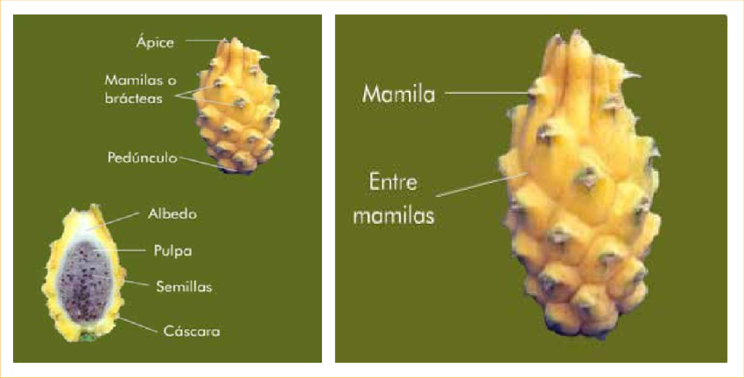

# Fuente: (Medina et al. 2013)

Estudios realizados por el Programa ETIA de Cenicafé, a cargo de Rojas et al. (2005) determinaron que el fruto está provisto de una cáscara gruesa que representa entre el 46 y el 55% del peso total, consideran que esta es en sí misma una forma natural de empaque debido a que es una protección pasiva. En esta misma investigación se determinó con el uso del penetrómetro que el espacio más débil es el espacio entre mamilas ya que se presenta ruptura de tejidos al hacer presión sobre este sitio. Puede empacarse de tres a cinco capas independiente del estado de madurez, pero si dependiendo del tamaño del fruto.

Según Muñoz y Caetano (2010), menciona que las características organolépticas son las que determinan el sabor. La pitahaya amarilla producida en el Valle del Cauca tiene un promedio 15,03 °Brix, con un máximo 17,30 °Brix, mientras que el promedio nacional es de 14,70 °Brix.

**3.1.3.1. Propiedades del fruto de pitahaya**

La pitahaya es una fruta de sabor dulce. Al respecto, los frutos contienen entre 30 y 54 g/l de glucosa, además tienen lípidos, fructosa, potasio, sodio, magnesio, calcio, y otros elementos. Entre los principales ácidos la fruta tiene ácido cítrico y ácido láctico. Al contrario de otras cactáceas la pitahaya tiene un bajo contenido de vitamina C, menos de 11 mg/l.

Dentro de la propiedad medicinal de la pitahaya se puede mencionar que el aceite de las semillas tiene un efecto laxante. Y también tiene un efecto hipocolesterolémico, es decir disminuye el nivel de colesterol en la sangre (Abd Hadi et al. 2012).

**3.1.4. Taxonomía de la pitahaya**

Dentro de la familia de las cactáceas se reconocen 1.438 especies, dentro de 124 géneros (Nyffeler y Eggli 2010).

**Tabla N° 1. Clasificación la taxonomía de la pitahaya**

|  |  |
| --- | --- |
| Reino | Plantae |
| Subreino | Viridaeplantae |
| Clase | Magnoliopsida |
| Orden | Caryophyllales |
| Familia | Cactaceae |
| Subfamilia | Cactoideae |

**Fuente:** (Report 2003)

En esta última clasificación, que la especie *Selenicereus megalanthus* se la reclasificó como *Hylocereus megalanthus,* segúnOrtiz y Carrillo (2012)*.* Con el aparecimiento de herramientas moleculares, algunos autores manifiestan que es necesario reordenar la taxonomía de las cactáceas, por lo que en años próximos esta taxonomía será establecida con base en marcadores moleculares (Nyffeler y Eggli 2010).

**3.1.5. Sinónimos de las pitahayas más cultivadas**

**Nombre:** Hylocereus undatus (pitahaya roja con pulpa blanca)

**Sinónimos:** Cereus guatemalensis

Cereus tricostatus

Cereus trigonus var. guatemalensis

Cereus undatus

**Nombre**: Hylocereus costaricensis (pitahaya roja con pulpa roja)

**Sinónimos:** Cereus costaricensis

Cereus trigonus var. Costaricensis (The Plant List 2010)

**Nombre:** Hylocereus megalanthus (pitahaya amarilla con pulpa blanca)

**Sinónimos:** Selenicereus megalanthus

Cereus megalanthus

Mediocactus megalanthus (Anderson, 2001).

**3.1.6. Países importadores de pitahaya**

Los principales países compradores de pitahaya son: Holanda, Francia, Alemania, Bélgica, España, Reino Unido, Japón, Estados Unidos y Canadá. En los últimos años Hong Kong y Brasil han aumentado sus importaciones de la fruta. Los mercados más exigentes son de Japón y Estados Unidos, por sus controles cuarentenarios (Martínez et al. 2013, Betancourt et al. 2010).

**3.1.7. Situación del cultivo de pitahaya en el Ecuador**

En Ecuador, la pitahaya es un cultivo relativamente nuevo, que inició su producción comercial hace aproximadamente 15 años, menciona Alvaro y Apolonio (2014), el cual se ha incrementado durante este periodo de tiempo. Según el Censo Agropecuario realizado por el Instituto Nacional de Estadísticas y Censos (INEC), en el año 2000, el cultivo de pitahaya se encuentra geográficamente en diferentes provincias como: Pichincha, Morona Santiago, Guayas y Bolívar.

**3.1.8. Tipos de pitahaya cultivadas en el Ecuador**

En el Ecuador hay cultivos tanto de pitahaya amarilla como de pitahaya roja. La pitahaya amarilla se encuentra en el Noroccidente de Pichincha, Imbabura y en la región Amazónica. Mientras la pitahaya roja se encuentra cultivada en la provincia del Guayas (Pozo, 2011).

El siguiente autor Pozo (2011) manifiesta que, la pitahaya amarilla cultivada en Ecuador es la especie *Selenicereus megalanthus* (ahora *Hylocereus megalanthus*), sin embargo en la misma publicación Pozo (2011), expone que en el Ecuador no se ha realizado ningún tipo de investigación para la identificación botánica de las pitahayas cultivadas.

A la pitahaya roja cultivada en el país se la nombra *Hylocereus ocamponis*, en lo que concuerdan la Asistencia Agroempresarial Agribusiness (1992), Pozo (1999); y (Pozo 2011). Sin embargo no se han realizado estudios científicos acerca de identificación botánica de esta pitahaya en el país (Pozo 2011).

De la pitahaya amarilla hay dos ecotipos. El uno denominado “Pichincha” por Pozo (2011), o como variedad “Colombiana (MAGAP 2001), o también conocido como pitahaya tipo “Nacional”. Este ecotipo es cultivado principalmente en zonas como Pacto, Gualea, La Delicia, Alluriquin, Mindo, El Paraíso, Santa Isabel, Pallatanga, La Mana, Piñas, Intag, y Lita (MAGAP 2001). El otro ecotipo es llamado “Palora” Pozo (2011). El ecotipo “Palora” es una pitahaya del Oriente ecuatoriano, que se cultiva sobretodo en el cantón Palora, provincia Morona Santiago (MAGAP 2001). Las principales diferencias morfológicas entre los dos ecotipos se dan en el Tabla N° 2.

**Tabla N° 2. Diferencias entre ecotipos de pitahaya amarilla “Pichincha” y “Palora” cultivados en el Ecuador**

|  |  |  |  |
| --- | --- | --- | --- |
| **Órgano** | **Características** | **Ecotipo “Pichincha”** | **Ecotipo “Palora”** |
| Fruta | Largo (cm) | 8 a 10 | 12 |
| Peso (g) | 250 | Hasta 1.000 |
| Tallo | Grosor (cm) | 5 | Hasta 10 |

**Fuente:** (Trujillo 2014).

**5.1.9. Superficie de pitahaya sembrada en el Ecuador**

Entre la pitahaya amarilla y la pitahaya roja, la mayor superficie sembrada en el país corresponde a la amarilla (Pozo 2011, MAGAP 2001). Si bien la pitahaya roja tiene menor superficie cultivada, esta pitahaya podrá convertirse en una propuesta interesante para mercados internacionales. El último reporte oficial que se tienen datos es del año 2000, que el Instituto Nacional de Estadística y Censos (INEC) reporta habían 165,5 ha de pitahaya sembradas (Molina et al. 2009). De este censo no se reporta la superficie de cada tipo de pitahaya. En el Ecuador no hay datos oficiales actuales sobre la superficie de pitahaya sembrada, sin embargo según comunicaciones personales con técnicos del (MAGAP 2016), manifiestan Actualmente existe un promedio de 450 hectáreas establecidas de pitahaya, de las que 300 hectáreas se encuentran en producción.

**3.1.10. Variedades en la provincia Bolívar**

En la hacienda de Javier Roldán, en Echeandía perteneciente a la provincia Bolívar, se encuentra una plantación de pitahaya amarilla la cual es originaria de Centroamérica, esta propiedad cuenta con un promedio de extensión que abarca 10 hectáreas, aproximadamente. (EL Comercio 2012).

**3.1.11. Producción en la provincia Bolívar**

La plantación de Roldán es considerada la tercera más extensa del país. La primera está en la Amazonía (20 hectáreas), la segunda en el noroccidente de Pichincha, con 15 ha. Cada hectárea produce 4.000 kilogramos de pitahaya por ciclo. Se requiere de una inversión aproximada de USD 25.000 para el riego de fertilizantes y abonos. (EL Comercio 2012).

**3.2. Pectina**

Las pectinas son polisacáridos presentes en los tejidos vegetales, compuestos principalmente por cadenas de ácido galacturónico, son el principal componente de la lámina media de la pared celular y constituyen el 30 % del peso seco de la pared celular primaria de células vegetales. En presencia de agua forman geles. Determinan la porosidad de la pared, y por tanto el grado de disponibilidad de los sustratos de las enzimas implicadas en las modificaciones de la misma. Las pectinas también proporcionan superficies cargadas que regulan el pH y el balance iónico (Sánchez et al. 2011).

**3.2.1. Origen de la pectina**

La pectina fue descubierta en 1790 cuando Vauquelin halló primeramente una sustancia soluble de los zumos de fruta. El científico francés Braconnot continuó el trabajo de Vauquelin y encontró que "una sustancia ampliamente disponible de plantas vivas, tenía propiedades gelificantes cuando se le añadía ácido a su solución". La llamó "pectina ácida" del griego "pectos" que significa sólido, coagulado. Las sustancias pécticas son un grupo complejo de polisacáridos.

Contribuyen a la llamada textura de las frutas, los vegetales y los productos procesados, se pueden distinguir dos clases principales de sustancias pécticas: los ácidos pectínicos, que tienen una pequeña porción de sus ácidos galacturónicos como ésteres metílicos, y los ácidos pécticos, que sólo contienen moléculas de ácido galacturónico libre de esterificación. Por definición las pectinas son ácidos pectínicos con diferentes grados 11 de esterificación y neutralización, que pueden contener de 200 a 1000 unidades de ácido galacturónico (Flores et al. 2013).

**3.2.2. Localización de la pectina**

Estructuralmente la pectina está constituida por un esqueleto de residuos de ácido galacturónico (AGA) unidos entre sí por enlaces (α-1,4,) los cuales pueden estar esterificados con metanol. A esta región se la denomina Homogalacturonano (HG), la cual normalmente equivale a un 70% - 80% de la masa total de la pectina. Las propiedades funcionales de la pectina dependen, entre otros factores, de su grado de esterificación. A su vez el esqueleto estructural de HG puede estar interrumpido por moléculas de ramnosa unidas por enlaces (α-1,2,) a partir de los cuales se forman cadenas laterales de azúcares, principalmente L-arabinosa y D-galactosa, generando de esta manera la región denominada Ramnogalacturonano (RG). Existen algunos factores estructurales que le otorgan a la pectina gran rigidez, convirtiéndola en una estructura insoluble denominada protopectinas. Entre estos factores se pueden mencionar los puentes de Ca2+ entre grupos carboxílicos libres, y la unión de las cadenas de azúcares laterales a la celulosa (Zapata et al. 2009).

El grado de esterificación (GE) está definido por la relación de residuos de ácido galacturónico metilesterificados con el total de unidades de ácido galacturónico presentes en la muestra de pectina. El número y distribución de los grupos estermetílicos a lo largo de la molécula juegan un papel importante en la solubilidad, propiedades de espesamiento, capacidad de gelificación, que son condiciones requeridas para las propiedades finales del gel, y también sobre la firmeza y cohesión de los tejidos de las plantas (Muños 2011).

**3.3. Clasificación de las Pectinas**

**3.3.1. Pectinas de bajo metoxilo (LM)**

Este tipo de pectinas poseen la mayoría de los grupos carboxilo libres. Son aquellas en las cuales menos del 50% de los grupos hidroxilo están esterificados con metanol, se estima que solo del 20% al 40% de los grupos carboxilo están esterificados. Por lo tanto, la mayoría están disponibles para formar enlaces cruzados con iones divalentes como el calcio. En éste caso la formación del gel ocurre por la formación de enlaces entre los cationes con moléculas de pectina, formando una red tridimensional con los grupos carboxilo de ésta. Los geles se pueden obtener entre pH 1 a 7; el pH no afecta la textura del gel ni el intervalo de sólidos solubles, el cual puede fluctuar entre 0 y 80%, pero la presencia de calcio (40 a 100 mg) es el factor predominante en la formación del gel (Suarez y Orozco 2014).

**Figura 2:** Pectinas de bajo índice de metoxilo



**Fuente:** (Suárez y Orozco, 2014).

**3.3.2. Pectinas de alto metoxilo (HM)**

Estas pectinas poseen la mayoría de los grupos carboxilo esterificado, normalmente entre el 50% al 58%. Por lo tanto, la mayoría de grupos ácidos no están disponibles para formar enlaces cruzados con iones divalentes. Por lo tanto, estas pectinas no forman geles de esta manera. El grado de esterificación de las pectinas de alto metoxilo influye mucho sobre sus propiedades, en particular, a mayor grado de esterificación, mayor es la temperatura de gelificación. Estas pectinas son capaces de formar geles en condiciones de pH entre 2.8 y 3.5, además con un contenido de sólidos solubles (azúcar) entre 60% y 70%.

Las pectinas de alto metoxilo pueden subdividirse en 2 grupos: las de gelificación rápida (Rapidset), o sea menor a 5 minutos con un grado de esterificación con metanol entre el 68 y el 75%. Y las de gelificación lenta (Slowset), es decir gelifican después de 5 minutos y tienen entre 60 y 68% de esterificación con metanol (Suárez y Orozco, 2014).

**Figura 3:** Pectina de alto índice de metoxilo (HM)



**Fuente:** (Suárez y Orozco, 2014).

**3.3.3. Pectinas de bajo metoxilo amidadas**

Son pectinas de bajo índice metoxilo, que se obtienen a partir de pectinas de alto metoxilo mediante una desesterificación alcalina en presencia de amoniaco, por tanto, sus grupos metoxilo son sustituidos por una amida. Estas pectinas de bajo metoxilo se caracterizan en que no requieren para gelificar adición de calcio, es suficiente con el calcio presente en los frutos (Suárez y Orozco, 2014).

**Figura 4:** Pectina de bajo metoxilo amidada



**Fuente:** (Suárez y Orozco, 2014).

**3.4. Las pectinas como estabilizantes**

Las pectinas se comportan muy bien como estabilizantes de las caseínas frente a los tratamientos térmicos a pH ácido. Dado que a pH por encima de 3,5 las pectinas tienen carga negativa, son capaces de unirse a las regiones con carga positiva de las micelas, formando una "bola peluda" que se mantiene en suspensión.

Las pectinas, como muchos otros polisacáridos, se hinchan muy rápidamente con el agua, y por eso cuando se añaden de golpe, y especialmente si se añade agua sobre el sólido, forman agregados difíciles de disolver. La solución es separar las partículas cuando se mezcla el polisacárido con el agua, con sistemas mecánicos o mezclándolo previamente con otro material no acuoso. Son relativamente inestables desde el punto de vista químico, especialmente a temperaturas elevadas. Su máxima estabilidad está en torno a pH 4, pueden perder grupos metoxilo, hidrolizarse, y en medio neutro o alcalino romperse por beta-eliminación. Esto afecta muy negativamente a su viscosidad y capacidad de formación de geles (Calvo 2006).

**3.5. Propiedades físicas y químicas de la pectina**

Como polímeros del ácido galacturónico, las pectinas tienen muchas propiedades físicas y químicas únicas, debidas principalmente al grupo carboxílico presente en las unidades de la cadena (Alfonso 2010).

**3.5.1. Solubilidad**

La pectina es casi completamente soluble en agua a 25°C, pero a pesar de su solubilidad forma grumos viscosos, por lo tanto, para una dilución más rápida se adicionan sales amortiguadoras, azúcar o se humedece con alcohol. La pectina también es soluble en formamida, dimetilformamida y glicerina caliente e insoluble en solventes orgánicos, soluciones de detergentes cuaternarios, polímeros, y proteínas (Almeyda 2013).

**3.5.2. Viscosidad**

La pectina en agua forma soluciones viscosas dependiendo de su peso molecular, grado de esterificación, pH y concentración electrolítica de la solución. Las soluciones de pectina completamente esterificadas no cambian apreciablemente su viscosidad al variar el pH, pero al disminuir el grado de esterificación la capacidad de formar geles se vuelve dependiente del pH. El calcio y otros iones polivalentes aumentan la viscosidad de las soluciones de pectinas y algunas pectinas de bajo metoxilo pueden gelificar si la concentración de calcio supera un cierto límite (Almeyda 2013).

**3.5.3. Acidez**

Las pectinas son neutras en su estado natural, en solución tienen carácter ácido el cual depende del medio y del grado de esterificación. El pH de las soluciones de pectina varía entre 2.8 y 3.4 como función del grado de esterificación. La pectina tiene una constante de disociación de 0.1 a 10x10-4 a 19 ºC (Almeyda 2013).

**3.5.4. Poder de gelificación**

Un gel de pectina puede considerarse como un sistema en el cual el polímero está en una forma entre completamente disuelto y precipitado. Segmentos de la cadena molecular están juntos por cristalización limitada para formar una red tridimensional, en la cual el agua, el azúcar y otros solutos se mantienen unidos por los puentes de Hidrógeno; la aproximación necesaria de las cadenas pectínicas es posible por la acción deshidratante del azúcar y por la pérdida de electronegatividad de las cadenas del ácido péctico. El poder gelificante de un ácido pectínico, depende primeramente de su tamaño molecular, pero esta relación no se conoce muy bien. No hay mucha concordancia entre los pesos moleculares obtenidos por distintos métodos, ni tampoco es muy satisfactoria su relación con el comportamiento coloidal. La capacidad de gelificación y características intrínsecas del gel también dependen de la pureza (Suárez y Orozco 2014).

**3.5.5. Peso molecular**

Los pesos moleculares de las pectinas y su distribución han sido estudiados sistemáticamente por viscosimetría, determinando que los pesos moleculares variaban entre 20.000 g/mol a 300.000 g/mol. El peso molecular de la pectina, está relacionado con la longitud de la cadena, es una característica muy importante de la que dependen la viscosidad de sus disoluciones y su comportamiento en la gelificación o formación de jaleas. La determinación cuidadosa del peso molecular es difícil, debido a la extrema heterogeneidad de las muestras y a la tendencia de las pectinas a agregarse, aún bajo condiciones no favorables a la gelación (Suárez y Orozco 2014).

**3.6. La gelificación de la pectina**

Alfonso (2010) menciona desde el punto de vista de la tecnología alimentaria la propiedad más importante de las pectinas es su aptitud para formar geles. Los geles consisten en moléculas poliméricas con enlaces entrecruzados para formar una red interconectada y tupida inmersa en un líquido en geles de pectina y otros sistemas de alimentos conteniendo pectina, este líquido es agua. Las propiedades del gel son el resultado neto de interacciones complejas entre el soluto y solvente. La influencia del agua como solvente, la naturaleza y magnitud de las fuerzas intermoleculares que mantienen la integridad del gel permiten tener una gran capacidad de retención de agua. Set rápido y set lento son designaciones de la pectina referidas a la relación en que una estructura incipiente de jalea desarrolla una estructura a la temperatura de gelificación.

Su ritmo de gelificación influencia la textura del producto. Las pectinas HM son también de set rápido o lento. El ritmo de gelificación disminuye cuando disminuye el grado de esterificación. Ritmos intermedios conducen a designaciones tales como rápido-set medio, set lento medio, etc. Los geles de pectina de HM son más rápidos en alcanzarse que los de LM. Los geles de pectinas HM con alto grado de esterificación se alcanzan más rápidamente que los de pectinas HM con menor grado de esterificación bajo el mismo gradiente de enfriamiento.

Las jaleas patrón están normalmente elaboradas con pectina HM y de ser lento. El ritmo lento de gelificación permite tiempo suficiente (25-30 min.) para que las burbujas de aire atrapadas puedan escapar. Las pectinas de set rápido permiten jaleas de productos en la gama de pH entre 3,30 a 3,50. Las de set lento las permiten entre 2,80 y 3,20. Una mezcla de pectina de HM y LM impartirá cierto grado de tixotropía a una jalea. (Alfonso 2010)

**3.6.1. Cualidades de la pectina que influyen en los caracteres del gel**

Alfonso (2010) menciona que las cualidades de la pectina que influye en los caracteres del gel son:

* **La longitud** de la molécula condiciona la rigidez o firmeza del gel. A valores de longitud muy bajos una pectina no da geles, cualquiera que sea la dosis empleada y las restantes condiciones del medio.
* **El grado de metilación** contribuye por un lado a regular la velocidad de gelificación y también es responsable de algunas propiedades organolépticas de los geles pectina-azúcar ácido que forman las pectinas de alto metoxilo.
* **La proporción entre grupos hidrofóbicos e hidrofílicos** en la molécula de pectina determina la solubilidad de ésta. El grupo éster es menos hidrofílico que el grupo ácido y en consecuencia una pectina de alto metoxilo con un alto grado de esterificación gelifica a temperaturas más altas que otra con menor grado de esterificación. Esta diferencia se refleja en la clasificación de las pectinas en pectinas de gelificación rápida, normal o lenta.

**3.6.2. Factores de los medios más importantes que influyen en la formación del gel**

Baños (2017) menciona los factores que influyen en la formación del gel en las pectinas son:

* La temperatura
* El pH
* Azúcar y otros solutos
* Los iones calcio
* **Temperatura**

Cuando se enfría una solución caliente que contiene pectina las energías térmicas de las moléculas decrecen y su tendencia a gelificar aumenta. Cualquier sistema que contenga pectina, tiene un límite superior de temperatura por encima de la cual la gelificación nunca ocurrirá. Por debajo de esta temperatura crítica, las pectinas de bajo metoxilo gelifican casi instantáneamente mientras que la gelificación de las de alto metoxilo depende del tiempo. En contraste con las pectinas de bajo metoxilo, las de alto no son termorreversibles.

* **pH**

La pectina es un ácido con pH de aproximadamente 3,5, un porcentaje alto de grupos ácido disociados respecto a no disociados hace la pectina más hidrofílica.

Por lo tanto, la tendencia a gelificar aumenta considerablemente al bajar el pH, esto se hace especialmente evidente en pectinas de alto metoxilo las cuales requieren normalmente un pH por debajo de 3,5 para gelificar.

* **El azúcar y otros solutos similares**

Estos hidratos de carbono, tienden generalmente a deshidratar las moléculas de pectina en solución. Cuantos más sólidos en solución hay, menos agua disponible para actuar como disolvente de la pectina y por lo tanto la tendencia a gelificar se favorece.

En valores de sólidos solubles superiores al 85% el efecto deshidratante es tan fuerte que la gelificación de la pectina es muy difícil de controlar. Las pectinas de alto metoxilo gelifican a valores de sólidos solubles por encima del 55%. Para cada valor de sólidos solubles superior al 55% hay un valor de pH en el cual la gelificación es óptima y un rango de pH en el que en la práctica se puede gelificar. Las pectinas de bajo metoxilo pueden gelificar a cualquier valor de sólidos solubles la temperatura de gelificación disminuye al disminuir el contenido en sólidos solubles. (Pagan 1996)**.**

**3.7. Importancia y aplicación industrial de la pectina**

**3.7.1. Aplicaciones en la industria alimenticia**

Para la industria alimenticia, la pectina puede aplicarse en:

* **Dulces y mermeladas:** Da fuerza de gel y baja la sinéresis agua / jugo.
* **Caramelos de fruta:** El uso de pectinas permite una buena estructura agradable al paladar.
* **Bebidas a base de fruta:** Otorga estabilidad en fibra y pulpa.
* **Bebidas lácteas acidas:** Confiere estabilidad a la proteína.
* **Sorbetes:** Facilita y favorece la liberación del sabor y permite el control de formación de cristales de agua.
* **Preparados de fruta:** Viscosidad controlada, trixotopia y efecto de recuperación.
* **Postres ácidos:** Mejora su estructura y la resistencia del gel, confiriendo buena textura y brillo.

La aplicación de pectinas otorga la liberación de sabor, gusto y control de cristalización de sorbetes, adicional a esto ha mostrado que reduce los niveles de colesterol en la sangre, funciona como fibra dietaria soluble en el intestino grueso y colon.

También tiene una amplia aplicación en el campo de los complementos alimenticios, sus propiedades gelificantes permiten que la pectina sea aplicada como un efectivo depurador del sistema digestivo (QuimiNet 2011).

**3.7.2. Aplicaciones en la industria farmacéutica**

Según Suarez y Orozco( 2014) menciona que la pectina es el grupo más grande de la fibra dietética, el cual incluye el grupo de los polisacáridos no amiláceos, junto con almidones, hemicelulosas, β-glucanos, entre otros. Aunque estos compuestos no son degradados por las enzimas humanas, puede ser la microflora natural, especialmente durante el paso a través del intestino. La cadena de pectina se puede transformar en ácidos grasos de cadena corta (acético, propiónico y butírico) y dióxido de carbono por la acción de las bacterias productoras de enzimas pectinolíticas de Aerobacillus géneros Lactobacillus, Micrococcus y Enterococcus; Por lo tanto, la pectina tiene tendencia a ser poco laxante y estimula el crecimiento de microorganismos en el colon (efecto prebiótico).

Es empleada como ingrediente en preparaciones farmacéuticas como antidiarreico, desintoxicantes y algunas drogas son encapsuladas con una película de pectina para proteger la mucosa gástrica y permitir que el componente activo se libere en la circulación de la sangre.(Silva et al. 2008)

Las pectinas de alto metoxilo asociadas a otros principios activos, tienen una gran utilización en los tratamientos de gastritis y úlceras, ya que al ser ingerida cubre las paredes estomacales de una especie de película más o menos gelificada, y la protege de hipersecreciones gástricas y biliares. Su acción en la pared intestinal es análoga; además, se añade una acción desintoxicante, debido al poder adsorbente de la macromolécula péctica, que permite la inhibición de toxinas (Suarez y Orozco, 2014).

**3.7.3. Aplicaciones terapéuticas**

En el año 1996 se publicó un trabajo en el que se ponía de manifiesto la actividad anticancerígena de una pectina modificada. La estructura ramificada de la pectina de cítricos se puede tratar y obtener así un compuesto de menor peso molecular rico en galactosa, el cual puede ayudar a retrasar la metástasis de las células cancerígenas porque se combina con sus grupos azúcares y bloquea las moléculas de lectina en la superficie de las células que son las que favorecen la metástasis (Baños, 2017).

**3.8. Concepto de hidrolisis**

Descomposición de sustancias orgánicas e inorgánicas complejas en otras más sencillas por acción de agua: la hidrólisis de una sal forma disoluciones ácidas o básicas (Vázquez, 2003).

**3.9. Hidrolisis ácida**

Es bien sabido que la hidrólisis ácida de biomasa lignocelulósica puede resultar una mejora en la obtención de azúcares fermentables. Ácidos tales como H3PO4, H2SO4 y HCl se han utilizado para el tratamiento de materiales lignocelulósicos. Las condiciones de concentración y temperatura son variables. De este proceso, se obtiene una fracción líquida, rica en azucares fermentables y una fracción sólida compuesta principalmente de celulosa y lignina. El tratamiento ácido, es eficiente en la disolución de la hemicelulosa, en especial el xilano. Sin embargo, este método, no resulta efectivo para la eliminación de la lignina. Aunque son poderosos agentes para hidrólisis de la celulosa, estos ácidos concentrados son tóxicos, corrosivos y peligrosos, y por lo tanto requieren de procesos resistentes a la corrosión, lo que provoca un encarecimiento de costes (Morales, 2015).

**3.10. Hidrolisis de polisacáridos**

Los disacáridos y los polisacáridos deben ser hidrolizados hasta monosacáridos para poder pasar la pared intestinal para llegar al torrente sanguíneo y poder ingresar al interior de las células para su utilización (Vázquez, 2003).

**Figura N° 5. Representación de la hidrólisis de un polisacárido, en este caso, un disacárido**

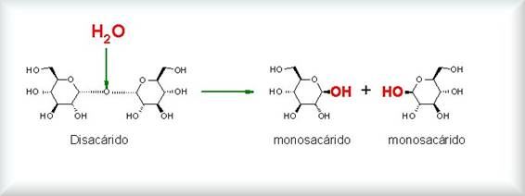

**Fuente:** (Vázquez, 2003)

**3.11. Espectroscopia de infrarrojos por transformada de Fourier (FTIR)**

**3.11.1. Concepto de (FTIR)**

La espectroscopia de infrarrojo con transformada de Fourier, permite realizar un análisis global del estado bioquímico de la célula, monitoreando los niveles de las principales de biomoléculas presentes en el interior de la célula (Barraza et al. 2013).

**3.11.2. Fundamento de espectroscopia de infrarrojos por transformada de Fourier (FTIR)**

Es una herramienta muy poderosa y bastante conocida. El principio básico de esta técnica se basa en la excitación de grupos moleculares. Los movimientos vibracionales se distinguen por el tipo de desplazamiento generado en los enlaces, conociéndose como vibraciones de tensión o flexión (Barraza et al. 2013).

**3.12. Analizador elemental**

**3.12.1. Fundamento**

El análisis elemental es una técnica que proporciona el contenido total de carbono, hidrógeno, nitrógeno y azufre presente en un amplio rango de muestras de naturaleza orgánica e inorgánica tanto sólidas como líquidas. La técnica está basada en la completa e instantánea oxidación de la muestra mediante una combustión con oxígeno puro a una temperatura aproximada de 1000ºC. Los diferentes productos de combustión CO2, H2O y N2, son transportados mediante el gas portador (He) a través de un tubo de reducción y después selectivamente separados en columnas específicas para ser luego desorbidos térmicamente. Finalmente, los gases pasan de forma separada por un detector de conductividad térmica que proporciona una señal proporcional a la concentración de cada uno de los componentes individuales de la mezcla (Alicante, 2017).

**3.12.2. Aplicaciones**

Los campos de aplicación de esta técnica son diversos y van desde el análisis de combustibles fósiles (carbón, coque, gasolina, aceite minerales, gasoil, etc.) hasta la industria farmacéutica y la química fina, pasando por el análisis de suelos, industrial alimenticia, cerámicas, etc. (Alicante, 2017).

**CAPITULO IV**

**4. MARCO METODOLÓGICO**

**4.1. Materiales**

**4.1.1. Ubicación de la investigación**

La investigación se desarrolló en la Universidad Estatal de Bolívar, Facultad de Ciencias Agropecuarias, Recursos Naturales y del Ambiente, instalaciones del Departamento de Investigación e Innovación.

**4.1.2. Localización de la investigación**

**Tabla N° 3. Datos de la localización de la investigación**

|  |  |
| --- | --- |
| **Ubicación** | **Localidad** |
| Provincia | Bolívar |
| Cantón | Guaranda |
| Sector | Laguacoto II |
| Dirección | Vía Guaranda – San Simón Km 1 ½ |

**Elaborado por:** Águila & Melendes, 2018

**4.1.3. Situación geográfica y climática**

**Tabla N° 4. Datos de la situación geográfica y climática**

|  |  |
| --- | --- |
| Parámetro | Valor |
| Altitud | 2.800 m.s.n.m |
| Latitud | 01°34'15" sur |
| Longitud | 79°0'02"oeste |
| Temperatura mínima | 8 °C |
| Temperatura media anual | 13 °C |
| Temperatura máxima | 18 °C |
| Humedad relativa | 75 % |

**Fuente:** Estación Meteorológica de la Universidad Estatal de Bolívar. Laguacoto II, 2018

**4.1.4. Zona de vida**

Está ubicada en el centro del Ecuador, dentro de la región andina; en una zona climática no muy fría, teniendo una temperatura promedio de 16 °C, (Puga 1998).

**4.1.5. Material Experimental**

* Piel de pitahaya amarilla *(Hylocereus Megalanthus)*

**4.1.6. Materiales y Equipos de laboratorio**

**- Materiales**

* Botella Schott de 250 mL
* Vaso de precipitación 1000 mL

**- Equipos**

* Embudo Buchner que estaba conectado a una bomba de vacío
* Termómetro
* pH-metro
* Plancha de calentamiento
* Balanza analítica
* Mufla
* Estufa
* Analizador elemental
* FTIR

**4.1.7. Reactivos**

* Ácido cítrico 99,5 %
* Ácido clorhídrico
* Etanol 96%

**4.1.8. Materiales de oficina**

* Libreta de apuntes
* Computadora
* Impresora
* Papel bond
* Esferográficos
* Cámara fotográfica digital

**4.2. Métodos**

**4.2.1. Diseño experimental**

**Tabla N° 5. Factores en estudio**

|  |  |  |
| --- | --- | --- |
| **Factor** | **Código** | **Detalle** |
| Índice de madurez | A | a1. Verde  a2. Maduro |
| Tipo de ácido | B | b1. Ácido cítrico  b2. Ácido clorhídrico |

**Elaborado por:** Águila & Melendes, 2018

**4.2.2. Tratamientos**

A continuación, se describe la combinación de los factores A×B.

**Tabla** **N°** **6. Combinación de tratamientos**

|  |  |  |  |
| --- | --- | --- | --- |
| **Tratamiento** | **Código** | **Descripción** | |
| **A** | **B** |
| T 1 | a1b1 | Estado verde | Ácido cítrico |
| T 2 | a1b2 | Estado verde | Ácido clorhídrico |
| T 3 | a2b1 | Estado maduro | Ácido cítrico |
| T 4 | a2b2 | Estado maduro | Ácido clorhídrico |

**Elaborado por:** Águila & Melendes, 2018

**Tabla N° 7. Características del experimento**

|  |  |
| --- | --- |
| **Detalle** |  |
| Factor en estudio | 2 |
| Tratamientos (t) | 4 |
| Repeticiones (r) | 3 |
| Unidades experimentales (t×r) | 12 |
| Tamaño unidad experimental | 100 g |

**Elaborado por:** Águila & Melendes, 2018

**4.2.3. Modelo matemático DCA**

El modelo matemático de efectos para el diseño experimental AxB, está dado por:

*Y*ijk= μ + Ai + Bj + (AB)ij + Ɛijk

μ= Media general

Ai= Es el efecto debido al i-ésimo nivel del factor A

Bj= Es el efecto del j-ésimo nivel del factor B

ABij= Representa al efecto de interacción en la combinación ij

Ɛijk= Es el error aleatorio

**Tabla N° 8. Esquema para el análisis de Varianza**

|  |  |  |  |  |  |
| --- | --- | --- | --- | --- | --- |
| **FV** | **SC** | **GL** | **CM** | **F0** | **Valor-*p*** |
| Efecto A | *SCA* | *a* – 1 | *CMA* | *CMA*/*CME* | *P*(*F* > *F $\frac{A}{0}$* ) |
| Efecto B | *SCB* | *b* – 1 | *CMB* | *CMB*/*CME* | *P*(*F* > *F $\frac{B}{0}$* ) |
| Efecto AB | *SCAB* | (*a* – 1)(*b* – 1) | *CMAB* | *CMAB*/*CME* | *P*(*F* > *F $\frac{AB}{0}$* ) |
| Error | *SCE* | *ab*(*n* – 1) | *CME* |  |  |
| Total | *SCT* | *abn* – 1 |  |  |  |

**Fuente:** (Gutiérrez y Salazar, 2008)

Dónde:

**FV:** Fuente de variabilidad (efecto)

**SC:** Suma de cuadrados

**GL:** Grados de libertad

**CM:** Cuadrado medio

**F0:** Estadístico de prueba

**Valor-*p*:** Significancia observada

**4.2.4. Prueba de rangos múltiples**

**4.2.4.1. Método de Tukey**

Un método más conservador para comparar pares de medias de tratamientos es el método de Tukey, según Gutiérrez y Salazar (2008), el cual consiste en comparar las diferencias entre medias muéstrales con el valor crítico dado por:

*T*α = *q*α (*k*, *N* – *k*) *i*

**Dónde:**

***CME****:* es el cuadrado medio del error

**n**: es el número de observaciones por tratamiento

**k**: es el número de tratamientos

**N – k**: es igual a los grados de libertad para el error

**α**: es el nivel de significancia prefijado

**qα(*k*,*N*–*k*):** son puntos porcentuales de la distribución del rango estudentizado

**4.2.5. Manejo de la investigación**

Para extraer la pectina, se aplicó el siguiente protocolo:

**4.2.5.1. Preparación de la muestra**

1. **Recepción de la materia prima**

Se adquirió la pitahaya verde y madura proveniente de la Ciudad de Palora, Provincia de Morona Santiago, de la Finca Procel.

1. **Clasificación**

Se separó los frutos de acuerdo a su estado de madurez, mediante una selección tomando en consideración las características organolépticas, tales como frutos que estén libres de magulladuras o en proceso de descomposición.

1. **Lavado**

Se realizó un lavado, con la finalidad de eliminar toda clase de impurezas presente en la materia prima.

1. **Cortado**

La cáscara entera de cada fruta se separó de la pulpa inmediatamente, con ayuda de un cuchillo, con el fin de eliminar las partes no aprovechables.

1. **Troceado**

Se cortó la cascará o piel con ayuda de un cuchillo en trozos pequeños de aproximadamente 3 cm, y se colocó en un vaso de precipitación de 500 mL, para facilitar el manejo de las cascaras.

1. **Inactivación Enzimática**

La cascará troceada se colocó en una olla añadiendo un litro de agua destilada, se calentó a una temperatura de 85 °C durante 10 minutos con el objeto de inactivar las enzimas pectinesterasas que hidrolizan los grupos de esteres metílicos.

1. **Secado**

Se colocó en un deshidratador con recirculación de aire marca Zingal a 60°C por un lapso de 24 horas para eliminar la humedad y de esta manera evitar la degradación de la cascará por acción de las enzimas.

1. **Molido**

Las cascaras secas se molieron, utilizando un molino manual marca Corona y posteriormente en un molino de muestras marca (Retsch Twister), con el fin de obtener una muestra fina.

1. **Almacenado**

Se utilizó fundas herméticas con cierre/abre fácil para evitar la absorción de humedad de la muestra.

**Diagrama 1:** Preparación de la muestra

RECEPCIÓN DE M.P

CLASIFICACIÓN

LAVADO

CORTADO

TROCEADO

SECADO

MOLIDO

MUESTRA

**Elaborado por:** Águila & Melendes, 2018

**4.2.5.2. Extracción de pectina de cáscaras de frutas de pitahaya amarilla secas**

1. **Hidrólisis**

El polvo de la cáscara de fruta de pitahaya amarilla se mezcló con ácido cítrico al 1%, y HCL al 0,010N respectivamente, hasta alcanzar un pH de 2,50 en un vaso Erlenmeyer de 1000 mL usando una plancha de calentamiento marca (IKA), con agitación constante, para que la solución no se carbonice.

1. **Extracción**

La extracción se llevó a cabo a 73 °C durante 67 min según nos menciona Muhammad et al. (2014), con el efecto de extraer la mayor cantidad de sustancia péptida.

1. **Enfriado**

El extracto resultante se enfrió a temperatura de 25 °C, con el fin de poder manipular el recipiente que tiene la solución.

1. **Filtrado**

Se filtró a través de un lienzo usando un vaso Erlenmeyer de 1000 mL, para separar el desecho, de la sustancia péptida.

1. **Precipitación**

Se añadió dos volúmenes de etanol sin desnaturalizar al 96% de concentración a un volumen del filtrado con agitación suave para romper los terrones formadores de gelatina.

1. **Mezcla**

La mezcla se realizó en un vaso de precipitación durante 1 h a 4 °C, para permitir la flotación de pectina y alcanzar el estado coloidal-líquido de equilibrio.

1. **Segundo filtrado**

La pectina flotante se separó después por filtración a través de un lienzo, con el fin de separar la pectina del etanol que se utilizó en la precipitación.

1. **Lavado**

Se lavó tres veces con etanol al 50 %, secuencialmente, con el fin de eliminar rastros del ácido que se utilizó en la extracción.

1. **Secado de pectina**

La pectina extraída se secó en un horno de circulación de aire marca Gemmyco a 40 °C durante 15 horas con la finalidad de eliminar el agua y evitar su degradación.

1. **Molido de pectina**

La pectina seca se trituro utilizando un molino de muestras de marca Retsch Twister, con el fin de obtener un grosor característico de una pectina.

1. **Envasado**

La pectina se envaso en frascos de muestras para evitar la contaminación**.**

**Diagrama 2:** Extracción de Pectina

HIDRÓLISIS

EXTRACCIÓN

ENFRIADO

FILTRADO

CONCENTRADO

PRECIPITADO

MEZCLADO

SEGUNDO FILTRADO

LAVADO

SECADO

MOLIDO

ENVASADO

**Elaborado por:** Águila & Melendes, 2018

**4.2.6. Análisis físicos y químicos**

**4.2.6.1. Análisis Físicos**

Se realizaron los análisis físicos de la pectina extraída de la pitahaya amarilla, mediante los métodos que se detallan a continuación:

1. **pH**

Para la determinación de pH, se realizó de acuerdo a [norma técnica](https://law.resource.org/pub/ec/ibr/ec.nte.2337.2008.pdf) INEN 1842, y el equipo que se utilizó es un potenciómetro de marca HACH con un electrodo Intellical, de fabricación Alemana.

1. **Humedad**

Para la determinación de humedad, se realizó de acuerdo a [norma técnica](https://law.resource.org/pub/ec/ibr/ec.nte.2337.2008.pdf) INEN 1953, y el equipo que se utilizó es una estufa marca Memmert, de fabricación Alemana.

1. **Cenizas**

Para la determinación de ceniza, se realizó de acuerdo a [norma técnica](https://law.resource.org/pub/ec/ibr/ec.nte.2337.2008.pdf) INEN 1954, y el equipo que se utilizó es una estufa marca Thermolyne, de fabricación Alemana.

**4.2.6.2. Análisis Químicos**

Se realizaron los análisis químicos de la pectina extraída de la pitahaya amarilla, mediante los métodos que se detallan a continuación:

1. **Determinación del contenido de proteína en las muestras de pectina**

Se determinó en el equipo Elementar, vario MACRO cube con el método Sulf1, que se encuentra en el laboratorio de Biomasa del departamento de Investigación de la Universidad Estatal de Bolívar (UEB),el cual consigue cuantificar porcentualmente: Carbono (C), Hidrogeno (H), Azufre (S) y Nitrógeno (N): y se realizó una corrección del porcentaje del contenido de proteína , mediante la utilización de un factor de conversión de 6,65,el cual es mencionado por Muhammad et al. (2014).

1. **Determinación de grupos funcionales usando espectroscopia infrarroja por transformada de Fourier**

Se determinó en el equipo FTIR-Spectrometer-Frontier, de la marca PerkinElmer, mediante la metodología descrita por el manual de usuario, con el objetivo de determinar grupos funcionales presentes en las muestras.

1. **Calculo de mili-equivalente**

El mili-equivalente es necesario para realizar los cálculos del porcentaje del grado de esterificación y el porcentaje de ácido anhídrido galacturonico (AAG).

Para el cálculo del mili-equivalente se realizó mediante el método volumétrico descrito por Edwards, Regina (2018), el cual se calcula relacionando la normalidad del NaOH a utilizarse, por los mL gastados para la titulación de la muestra.

$$Normalidad=\frac{meq A}{mL (NaOH)}$$

$$meq A=N*mL (NaOH)$$

Dónde:

- ***meq* *A***: mili-equivalentes utilizados en la primera utilización con NaOH 0,1 mol/L

1. **Determinación del contenido de metoxilo**

Para el cálculo del contenido de metoxilo se realizó mediante el método volumétrico descrito por Campo Vera et al.( 2016), el cual menciona que a la solución neutra proveniente de la determinación del peso equivalente, se le agrega 25 mL de NaOH 0,25 N, se agita durante 1 min, y un reposo a temperatura ambiente durante 30 minutos. Se mezcla 25 mL de HCL 0,25 N y se titula con NaOH 0,1 N hasta que haya un cambio de color (pH 7,5). Se calcula por medio de las siguientes expresiones:

$$meq B=N*mL(NaOH)$$

Dónde:

- : mili-equivalente utilizados de NaOH 0,1 mol/L en la segunda titulación, para determinar el contenido de metoxilo.

$$\% Metoxilo (Me)=\frac{meq B (NaOH)*31mg/meq*100}{mg componente ácido}$$

Dónde:

- Peso equivalente del metóxilo (CH3O) es 31, en mg/meq.

- : meq de NaOH utilizados en la titulación.

- : peso de muestra.

1. **Determinación del grado de esterificación**

Para el cálculo del porcentaje de esterificación se realizó mediante el método volumétrico descrito por Campo Vera et al.( 2016), el cual menciona que se calcula dividiendo los meqI/L de NaOH gastados en la determinación del contenido de metoxilo por la suma de los meql/L de NaOH gastados en la determinación del contenido de metoxilo y los gastados en la determinación de acidez libre multiplicado por cien:

$$\% Grado de esterificación =\frac{meq A}{meq A+meq B} x 100$$

Dónde:

**- $meq A:$**  mili-equivalentes utilizados en la primera utilización con NaOH 0,1 mol/L.

- **:** mili-equivalente utilizados de NaOH 0,1 mol/L en la segunda titulación, para determinar el contenido de metoxilo.

1. **Identificación de los grupos funcionales**

Las muestras se desecaron durante la noche en un desecador de vidrio que contenía gel de sílice anhidro antes del análisis FT-IR. Los espectros FT-IR se registraron utilizando un accesorio ATR universal en un espectrofotómetro de marca Perkin Elmer Spectrum en el modo de absorción de 4000 a 650 cm -1 (región infrarroja media) y un espectrofotómetro de marca JASCO serie 4200, en el modo de absorción de 2100 a 1600 cm -1 Muhammad et al. (2014)con modificaciones**.**

* **Determinación del porcentaje de ácido anhídrido galacturónico (AAG)**

Para el cálculo del porcentaje de AAG se realizó mediante el método volumétrico descrito por Campo Vera et al.( 2016), el cual menciona que se calcula multiplicando el peso molecular del AAG por cien, menos los meqI/L de NaOH gastados en la determinación del contenido de metoxilo por la suma de los meql/IL de NaOH gastados en la determinación del contenido de metoxilo y los gastados en la determinación de acidez libre, dividido para el peso de la muestra en mg:

$$\%AAG= \frac{176*100-(meq A+meq B)}{mg componente ácido }$$

Dónde:

- : Peso molecular del ácido anhídrido galacturónico expresado en *mg/meq.*

- **:** Mili-equivalentes utilizados en la primera utilización con NaOH 0,1 mol/L.

- **:** Mili-equivalente utilizados de NaOH 0,1 mol/L en la segunda titulación, para determinar el contenido de metoxilo.

**- $mg componente ácido$** : Peso de la muestra.

**4.2.6.3. Evaluación del rendimiento de pectina**

* **Rendimiento**

Se aplicó la siguiente relación matemática mencionado por Seggiani *et al.*, (2009), para el cálculo de rendimiento de la pectina.

$$R=\frac{W2}{W1}*100$$

Dónde:

**W1=** Peso de cascara seca molida.

**W2=** Peso de la pectina obtenida.

**CAPÍTULO V**

**5. RESULTADOS Y DISCUSIONES**

**5.1 Análisis físicos – químicos**

A continuación, se detallan los datos obtenidos en el laboratorio.

**5.1.1 Análisis Físicos**

**Cuadro N° 1. Análisis de las propiedades físicas de la pectina de pitahaya amarilla en diferente estado de madurez y tipo de ácido**

|  |  |  |  |  |  |
| --- | --- | --- | --- | --- | --- |
| **Propiedades** | **Resultados** | | | | **Método utilizado** |
| **a1b1** | **a1b2** | **a2b1** | **a2b2** |
| pH | 3,3 | 3,4 | 4,6 | 4,9 | NTE INEN 1842:2013 |
| Humedad (%) | 9,6 | 8,4 | 9,2 | 9,7 | NTE INEN 1953:2012 |
| Ceniza (%) | 5,4 | 5,0 | 5,4 | 5,7 | NTE INEN 1954:2012 |

**Fuente:** Laboratorio de investigación

**Elaborado por:**Águila & Melendes, 2018

Los valores reportados en el cuadro N° 1, es bastante similar a los obtenidos por Baños (2017), los cuales mencionan un valor de pH 4 de la pectina extraída de la cascara de guayaba. Mientras que Franco (2015), menciona un pH de 2,2 a 2,6 en pectina de cascara de naranja. La diferencia del valor de pH puede deberse a que son dos frutas diferentes.

La humedad obtenida en el cuadro N° 1, es similar a la humedad mencionada por Girma y Worku (2016) cuyos valores fueron de 8,9% en pectina de banana y 8,8% en pectina de mango, mientras que Montenegro (2015) menciona un valor de humedad de pectina de 13,3% en Nopal.

El contenido de cenizas en el cuadro N° 1, de las muestras de pectina de acuerdo a Mérida (2015) el contenido de cenizas no debe superar el 6%, mientras que Montenegro (2015) da un valor de 10,2%.

**5.1.2 Análisis Químicas**

**Cuadro N° 2. Análisis de las propiedades químicas de la pectina**

|  |  |  |  |  |  |
| --- | --- | --- | --- | --- | --- |
| **Propiedades** | **Resultados** | | | | **Método utilizado** |
| **a1b1** | **a1b2** | **a2b1** | **a2b2** |
| Proteína (%) | 4,7 | 7,1 | 5,8 | 5,2 | Elemental |
| Metoxilo (%) | 3,9 | 3,8 | 4,0 | 1,8 | Volumétrico |
| Grado de Esterificación (%) | 44,4 | 81,6 | 50,7 | 61,8 | Volumétrico |
| Ácido Anhídrido Galacturonico (%) | 35,2 | 35,2 | 35,8 | 34,8 | Volumétrico |

**Fuente:** Laboratorio de investigación

**Elaborado por:** Águila & Melendes, 2018

El contenido de proteína reportado en el cuadro N° 2, de este trabajo fue similar a los encontrados por Baños (2017), con un valor de 6,2%; mientras que Gilabert (2008) menciona un valor de 4 a 6,5% de proteína, esto indica que las pectinas de frutas varía según su origen, por lo cual los resultados varían según la investigación.

El porcentaje de metilación encontrado tras la hidrólisis, reportado en el cuadro N° 2, fueron similares a los obtenidos por Franco (2015) encontrados en la cascara de naranja con un valor de 1,01% y Mendoza-vargas et al. (2017) encontró un valor de 1,58% encontrado en la pectina de cascara de cacao.

El porcentaje de grado esterificación reportado en el cuadro N° 2,son similares a los valores reportados por Franco (2015) encontrados en la cascara de naranja con un valor de 69,7%, Mendoza-vargas et al. (2017),con un valor de 72% encontrado en la pectina de cascara de cacao y Muhammad et al. (2014) en sus resultados demostró que el mayor grado de esterificación es de 63,7% encontrado en pectina de piel de pitahaya roja.

El porcentaje de ácido anhídrido galacturónico reportado en el cuadro N° 2 es similar al mencionado por Mendoza-vargas et al. (2017) que da un valor de 12,5% de Ácido Anhídrido Galacturónico encontrado en la pectina de cascara de cacao. Menciona Culquimboz y Ocampo( 2010) que destacan en su investigación que obtienen un porcentaje de Acido Anhídrido Galacturonico de 28,5 % encontrado en pectina de frutos de Maushan.

**5.2. Análisis característico del índice de pureza de las pectinas obtenidas**

**5.2.1. Transmitancia**

**Cuadro N° 3. Principales señales de espectros FTIR de la pectina (estado verde + ácido cítrico)**

|  |  |
| --- | --- |
| **Asignaciones y observaciones** | **Longitud de onda (cm-1)** |
| Banda correspondiente al grupo carbonilo C=O esterificados | 1720 |
| Banda correspondiente al grupo de carbonilos totales (C=O del –COOH) | 1633 |

**Elaborado por:** Águila & Melendes, 2018

El espectro infrarrojo de la pectina obtenida en el laboratorio a un pH 2,5 y a temperatura de 73 °C que se muestra en el cuadro N° 3, se encuentran presentes los grupos funcionales característicos de una pectina; en la longitud de onda 1720 se encuentra le banda correspondiente al grupo carbonilo C=O esterificados, en la longitud de onda 1633 se encuentra la banda correspondiente al grupo de carbonilos totales; cabe recalcar que estos espectros fueron analizados en una longitud de onda de 2100 a 1600 nm, en un FTIR marca JASCO serie 4200.

**Cuadro N° 4. Principales señales de espectros FT-IR de la pectina (estado verde + ácido clorhídrico)**

|  |  |
| --- | --- |
| **Asignaciones y observaciones** | **Longitud de onda (cm-1)** |
| Banda correspondiente al grupo carbonilo C=O esterificados | 1730 |
| Banda correspondiente al grupo de carbonilos totales (C=O del –COOH) | 1621 |

**Elaborado por:** Águila & Melendes, 2018

El espectro infrarrojo de la pectina obtenida en el laboratorio a un pH 2,5 y a temperatura de 73 °C que se muestra en el cuadro N° 4, se encuentran presentes los grupos funcionales característicos de una pectina; en la longitud de onda 1730 se encuentra le banda correspondiente al grupo carbonilo C=O esterificados, en la longitud de onda 1621 se encuentra la banda correspondiente al grupo de carbonilos totales.

**Cuadro N° 5. Principales señales de espectros FTIR de la pectina (estado maduro + ácido cítrico)**

|  |  |
| --- | --- |
| **Asignaciones y observaciones** | **Longitud de onda (cm-1)** |
| Banda correspondiente al grupo funcional –OH | 3336 |
| Banda correspondiente al enlace C-H alifático. | 2920 |
| Banda correspondiente al grupo carbonilo C=O esterificados | 1731 |
| Banda correspondiente al grupo de carbonilos totales (C=O del –COOH) | 1629 |
| Banda correspondiente a la vibración del enlace –C-O. | 1015 |

**Elaborado por:** Águila & Melendes, 2018

El espectro infrarrojo de la pectina obtenida en el laboratorio a un pH 2,5 y a temperatura de 73 °C que se muestra en el cuadro N° 5, se encuentran presentes los grupos funcionales característicos de una pectina; en la longitud de onda 3336 se encuentra la banda correspondiente al grupo funcional –OH, mientras que en la longitud de onda 2920 se encuentra la banda correspondiente al enlace C-H alifático, en la longitud de onda 1731 se encuentra le banda correspondiente al grupo carbonilo C=O esterificados, en la longitud de onda 1629 se encuentra la banda correspondiente al grupo de carbonilos totales y en una longitud de onda de 1015 se encuentra la banda correspondiente a la vibración del enlace –C-O. Cabe mencionar que estos espectros fueron analizados en una longitud de onda de 4000 a 650 nm, en un FTIR marca PerkinElmer.

**Cuadro N° 6. Principales señales de espectros FTIR de la pectina (estado maduro + ácido clorhídrico)**

|  |  |
| --- | --- |
| **Asignaciones y observaciones** | **Longitud de onda (cm-1)** |
| Banda correspondiente al grupo funcional –OH | 3279 |
| Banda correspondiente al enlace C-H alifático. | 2918 |
| Banda correspondiente al grupo carbonilo C=O esterificados | 1734 |
| Banda correspondiente al grupo de carbonilos totales (C=O del –COOH) | 1615 |
| Banda correspondiente a la vibración del enlace –C-O. | 1014 |

**Elaborado por:** Águila & Melendes, 2018

El espectro infrarrojo de la pectina obtenida en el laboratorio a un pH 2,5 y a temperatura de 73°C que se muestra en el cuadro N° 6, se encuentran presentes los grupos funcionales característicos de una pectina; en la longitud de onda 3279 se encuentra la banda correspondiente al grupo funcional –OH, mientras que en la longitud de onda 2918 se encuentra la banda correspondiente al enlace C-H alifático, en la longitud de onda 1734 se encuentra le banda correspondiente al grupo carbonilo C=O esterificados, en la longitud de onda 1615 se encuentra la banda correspondiente al grupo de carbonilos totales y en una longitud de onda de 1014 se encuentra la banda correspondiente a la vibración del enlace –C-O.

**5.3 Evaluación del rendimiento de pectina**

**Cuadro N° 7. Rendimiento de la pectina obtenida de la piel de la pitahaya amarilla**

|  |  |  |  |  |  |
| --- | --- | --- | --- | --- | --- |
| **Propiedad** | **a1b1** | **a1b2** | **a2b1** | **a2b2** | **Formula** |
| Rendimiento de la pectina | 15,7 | 13,6 | 21,3 | 19,8 | $$\%R=\frac{W2}{W1}*100$$ |

**Elaborado por:**Águila & Melendes, 2018

En el cuadro N° 7, se reportan los valores los cuales son similares a los mencionados por Barreto et al. (2017) en el cual el rendimiento de la pectina de la cascara de mango reporta que es de 15,2 %, ya que Galeas (2015) nos manifiesta en su estudio de la pectina de la cascara de limón obtiene un rendimiento de 17,60 %, Franco (2015) nos manifiesta en su investigación en extracción de pectina de cascara de naranja por microondas obtiene un rendimiento de 20%.

**5.4. Análisis estadístico de la pectina de piel de pitahaya amarilla**

**Cuadro N° 8. Análisis de varianza del pH de las diferentes pectinas obtenidas**

|  |  |  |  |  |  |
| --- | --- | --- | --- | --- | --- |
| **FV** | **SC** | **GL** | **CM** | **F*0*** | **Valor-*p*** |
| Factor A | 5,85 | 1 | 5,85 | 93,21 | 0,0000**\*\*** |
| Factor B | 0,10 | 1 | 0,10 | 1,61 | 0,2407*ns* |
| Interacciones AxB | 0,03 | 1 | 0,03 | 0,54 | 0,4820*ns* |
| Error experimental | 0,50 | 8 | 0,06 |  |  |
| Total | 6,48 | 11 |  |  |  |
| Cv % | 6,18 |  |  |  |  |

**Elaborado por:**Águila & Melendes, 2018

**\*\***:Diferencia estadística altamente significativa

*ns*: Diferencia estadística no significativa

Tras el análisis de varianza mediante una tabla ANOVA para la variable pH de las pectinas obtenidas cuadro N° 8, se comprueba que en el factor A (índice de madurez); existe una diferencia estadística altamente significativa (p=≤0,05), el cual tiene un efecto estadístico altamente significativo sobre el pH con un 95,0% de nivel de confianza. Mientras que el factor B (tipo de ácido), y la Interacción AxB, no presentan diferencia estadística significativa.

**Cuadro N° 9. Comparación de medias en el “Factor A” según Tuckey del pH de las pectinas obtenidas**

|  |  |  |
| --- | --- | --- |
| **Factor** | **Medias** | **Grupos Homogéneos** |
| A2 | 4,76 | A |
| A1 | 3,36 | B |

**Elaborado por:**Águila & Melendes, 2018

En la comparación de medias del Factor A (índice de madurez), existió diferencia estadística altamente significativa, esto quiere decir que el factor A en los índices de madurez utilizados en la presente investigación si influye en el pH, en el cual los resultados mencionan que el mejor es el A2 (pitahaya madura) con un pH de 4,76 reportados en el cuadro N° 9.

**Cuadro N° 10. Comparación de medias en los tratamientos según Tuckey del pH de las pectinas obtenidas**

|  |  |  |
| --- | --- | --- |
| **Tratamientos** | **Medias** | **Grupos Homogéneos** |
| a2b2 | 4,90 | A |
| a2b1 | 4,61 | A |
| a1b2 | 3,40 | B |
| a1b1 | 3,32 | B |

**Elaborado por:**Águila & Melendes, 2018

Al comparar las medias obtenidas tras la evaluación del pH se observa los rangos obtenidos de la prueba de Tukey al 5% de nivel de significancia, determinándose dos grupos (A y B). De los cuales el tratamiento a2b2 (pitahaya madura + ácido clorhídrico) ha alcanzado el contenido de pH más alto con una valoración de 4,90 mencionado en el cuadro N° 10.

**Figura N° 6. Medias de los tratamientos del pH de las pectinas obtenidas**

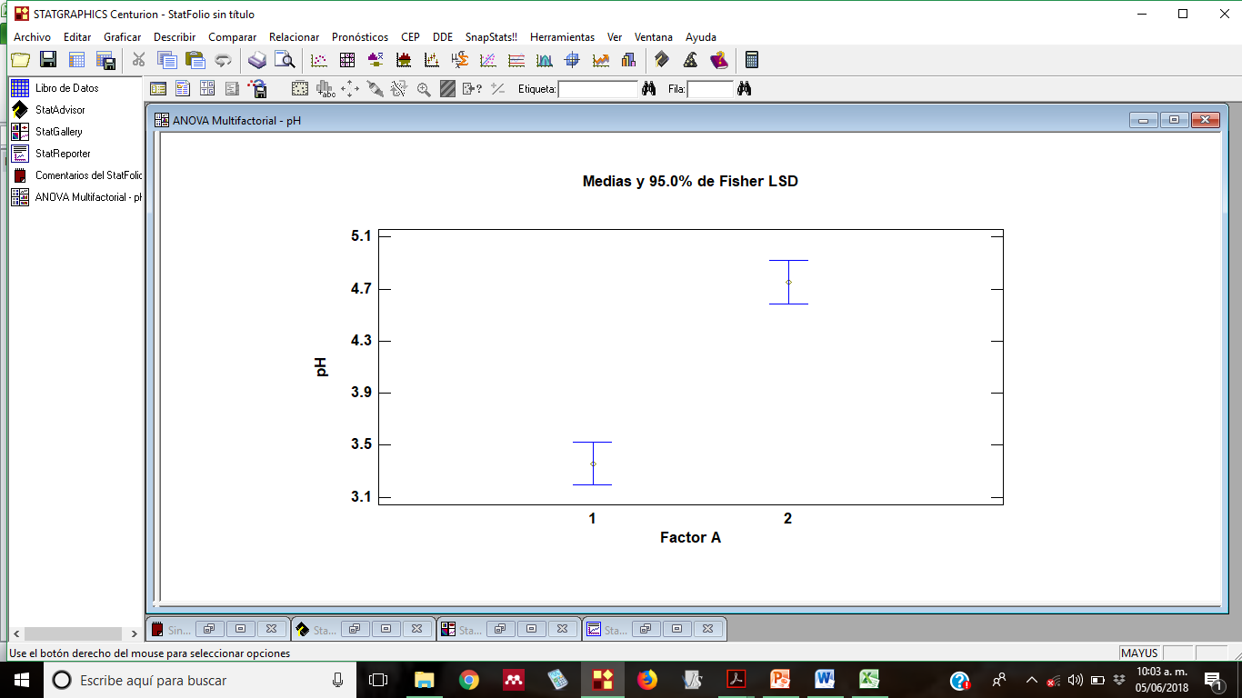

**Elaborado por:**Águila & Melendes, 2018

**Figura N° 7. Gráfico de interacción AxB del pH de las pectinas obtenidas**

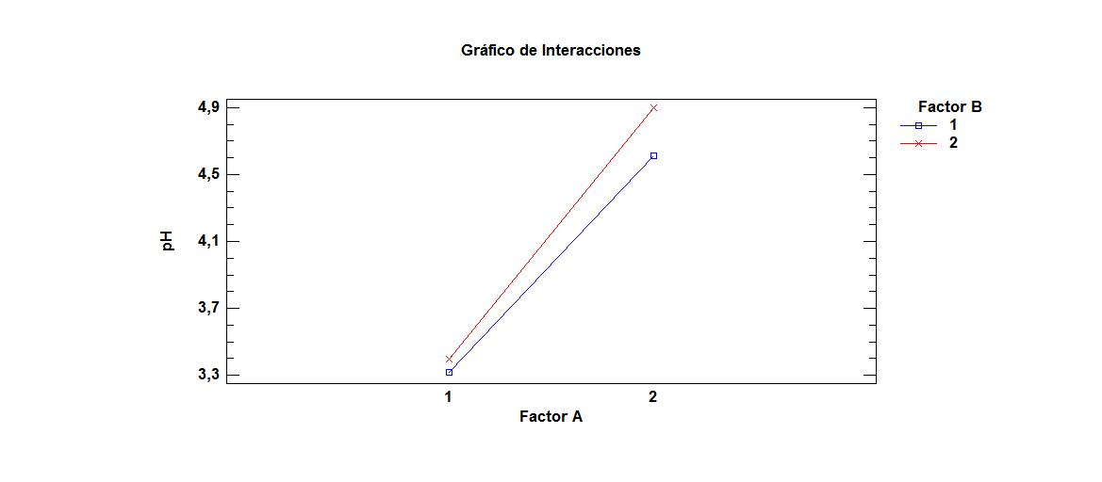

**Elaborado por:** Águila & Melendes, 2018

En la figura N° 7, de interacción del pH de las pectinas, las líneas de tendencia no presentan interacción, y las líneas A1 y A2 muestran paralelismo con relación a cada uno de los tipos de ácidos del factor B.

**Cuadro N° 11. Análisis de Varianza del porcentaje de Humedad de las diferentes pectinas obtenidas**

|  |  |  |  |  |  |
| --- | --- | --- | --- | --- | --- |
| **Fuente** | **SC** | **Gl** | **CM** | **F*0*** | **Valor-P** |
| Factor A | 0,77 | 1 | 0,77 | 1,90 | 0,2051*ns* |
| Factor B | 0,42 | 1 | 0,42 | 1,04 | 0,3386*ns* |
| Interacciones AxB | 2,34 | 1 | 2,34 | 5,77 | 0,0431* |
| Error experimental | 3,25 | 8 | 0,40 |  |  |
| Total | 6,80 | 11 |  |  |  |
| Cv % | 6,91 |  |  |  |  |

**Elaborado por:**Águila & Melendes, 2018

*: Diferencia estadística significativa

*ns*: Diferencia estadística no significativa

Tras el análisis de varianza mediante una tabla ANOVA para el porcentaje de Humedad de las pectinas obtenidas mencionadas en el cuadro N° 11, se comprueba que tanto en el factor A (índice de madurez) y Factor B (tipo de ácido) no existe diferencia estadística significativa. Mientras que en la interacción AxB si existe una diferencia estadística significativa (p=≤0,05).

**Figura N° 8. Medias de los tratamientos de Humedad de las pectinas obtenidas**

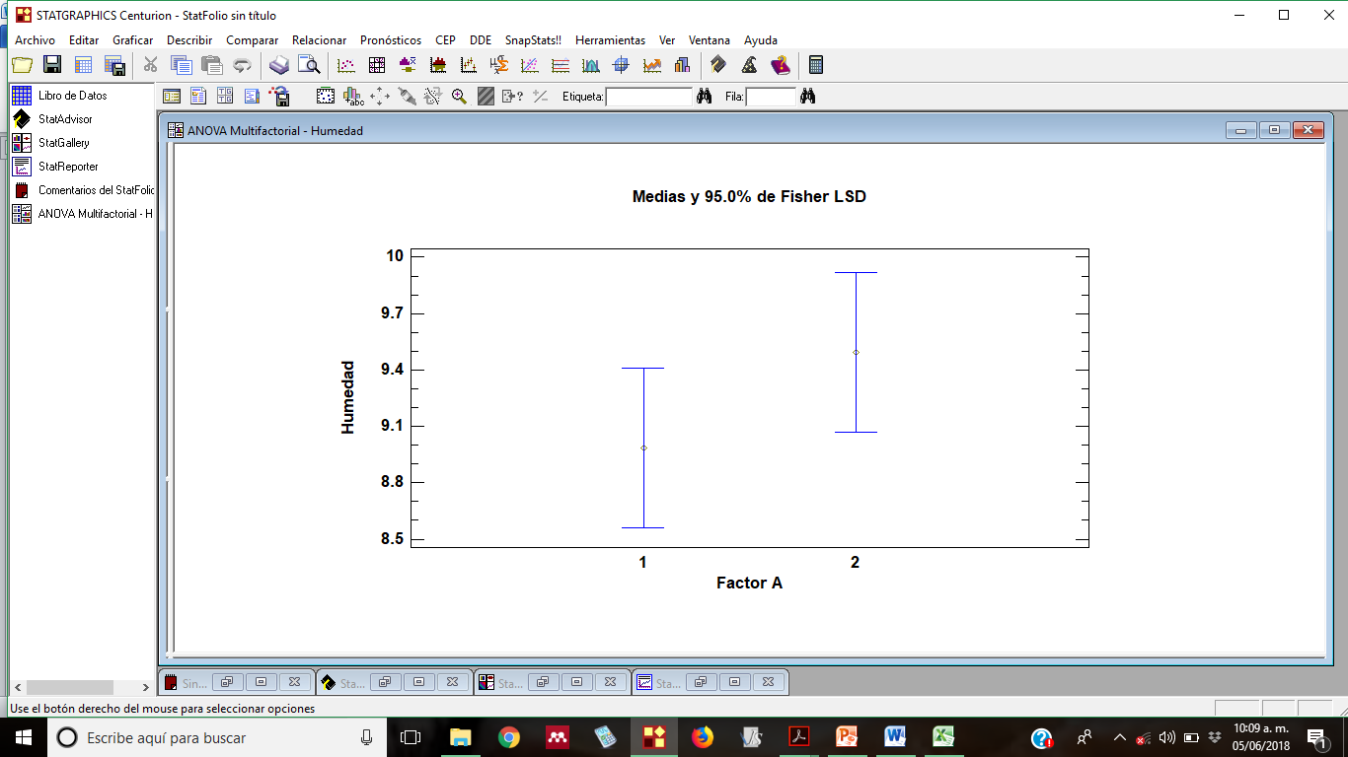

**Elaborado por:** Águila & Melendes, 2018

**Figura N° 9. Gráfico de interacción AxB de humedad de las pectinas obtenidas**

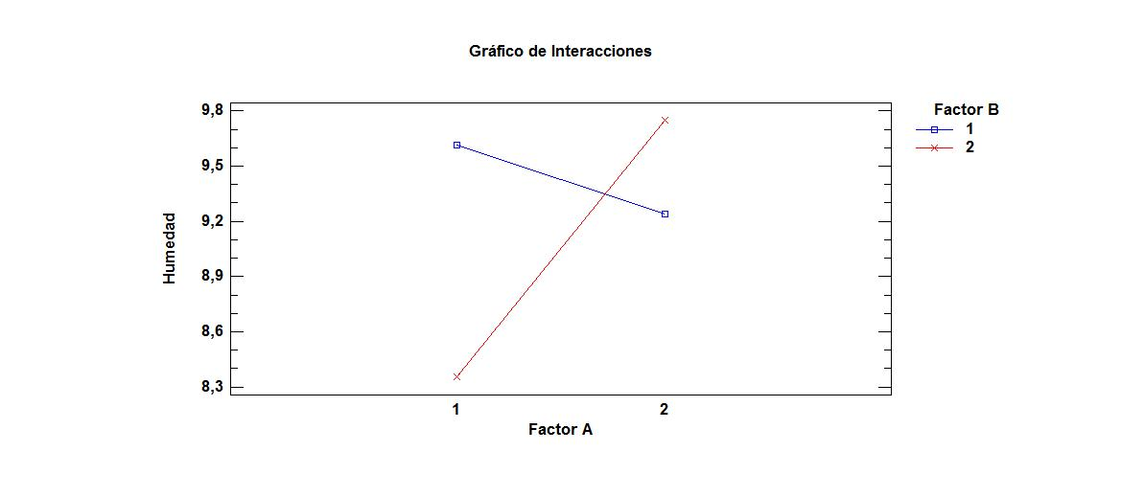

**Elaborado por:** Águila & Melendes, 2018

En la figura N° 9 de interacción del Humedad de las pectinas, las líneas de tendencia si presentan interacción, y las líneas A1 y A2 muestran intervención con relación a cada uno de los tipos de ácidos del factor B.

**Cuadro 12. Análisis de varianza del porcentaje de Ceniza de las diferentes pectinas obtenidas**

|  |  |  |  |  |  |
| --- | --- | --- | --- | --- | --- |
| **Fuente** | **SC** | **Gl** | **CM** | **F*0*** | **Valor-P** |
| Factor A | 0,36 | 1 | 0,36 | 4,64 | 0,0633*ns* |
| Factor B | 0,02 | 1 | 0,02 | 0,26 | 0,6218*ns* |
| Interacciones AxB | 0,36 | 1 | 0,36 | 4,64 | 0,0633*ns* |
| Error experimental | 0,63 | 8 | 0,07 |  |  |
| Total | 1,38 | 11 |  |  |  |
| Cv % | 5,22 |  |  |  |  |

***Elaborado por:*** *(Águila & Melendes, 2018)*

*ns*: Diferencia estadística no significativa

Tras el análisis de varianza mediante una tabla ANOVA para el porcentaje de Ceniza de las pectinas obtenidas mencionadas en el cuadro N° 12, se comprueba que tanto en el factor A (índice de madurez) y Factor B (tipo de ácido) e Interacción AxB no existe diferencia estadística significativa.

**Cuadro N° 13. Análisis de varianza del porcentaje de Metoxilo de las diferentes pectinas obtenidas**

|  |  |  |  |  |  |
| --- | --- | --- | --- | --- | --- |
| **Fuente** | **SC** | **Gl** | **CM** | **F*0*** | **Valor-P** |
| Factor A | 3,00 | 1 | 3,0 | 47,37 | 0,0001** |
| Factor B | 4,32 | 1 | 4,32 | 68,21 | 0,0000** |
| Interacciones AxB | 3,00 | 1 | 3,0 | 47,37 | 0,0001** |
| Error experimental | 0,50 | 8 | 0,063 |  |  |
| Total | 10,82 | 11 |  |  |  |
| Cv % | 7,48 |  |  |  |  |

**Elaborado por:**Águila & Melendes, 2018

**\*\*:** Diferencia estadística altamente significativo

Tras el análisis de varianza mediante una tabla ANOVA para la variable porcentaje de metoxilo de las pectinas obtenidas mencionadas en el cuadro N° 13, se comprueba que tanto en el factor A (índice de madurez); factor B (tipo de ácido) y la interacción AxB existe una diferencia estadística altamente significativa (p=≤0,05). Estos factores tienen un efecto estadístico altamente significativo sobre el porcentaje de metoxilo con un 95,0% de nivel de confianza.

**Cuadro N° 14. Comparación de medias en el “Factor A” según Tuckey en el porcentaje de Metoxilo de la pectina**

|  |  |  |
| --- | --- | --- |
| **Factor** | **Medias** | **Grupos Homogéneos** |
| A1 | 3,87 | A |
| A2 | 2,87 | B |

**Elaborado por:**Águila & Melendes, 2018

En la comparación de medias del Factor A (índice de madurez), existió diferencia estadística altamente significativa, esto quiere decir que el factor A en los índices de madurez utilizados en la presente investigación si influye en el porcentaje de grado de metoxilo, en el cual los resultados mencionan que el mejor es el A1 (pitahaya verde) con el 3,87% reportados en el cuadro N° 14.

**Cuadro N° 15. Comparación de medias en el “Factor B” según Tuckey en el porcentaje de Metoxilo de la pectina**

|  |  |  |
| --- | --- | --- |
| **Factor** | **Medias** | **Grupos Homogéneos** |
| B1 | 3,97 | A |
| B2 | 2,97 | B |

**Elaborado por:**Águila & Melendes, 2018

En la comparación de medias del Factor B (tipo de ácido), existió diferencia estadística altamente significativa, esto quiere decir que el factor B en la presente investigación si influye en el porcentaje de metoxilo, en el cual los resultados mencionan que el mejor es el B1 (ácido cítrico) con un 3,97% reportados en el cuadro N° 15.

**Cuadro N° 16. Comparación de medias en los tratamientos según Tuckey en el porcentaje de metoxilo de la pectina**

|  |  |  |
| --- | --- | --- |
| **Tratamientos** | **Medias** | **Grupos Homogéneos** |
| a1b1 | 3,97 | A |
| a2b1 | 3,97 | A |
| a1b2 | 3,77 | A |
| a2b2 | 1,77 | B |

**Elaborado por:**Águila & Melendes, 2018

Al comparar las medias obtenidas tras la evaluación del porcentaje de grado de metoxilo se observa los rangos obtenidos de la prueba de Tukey al 5% de nivel de significancia, determinándose dos grupos (A y B). De los cuales el tratamiento a1b1 (pitahaya verde + ácido cítrico) ha alcanzado el contenido del grado de metoxilo más alto.

**Figura N° 10. Medias de los tratamientos en el porcentaje de Metoxilo de las pectinas obtenidas**

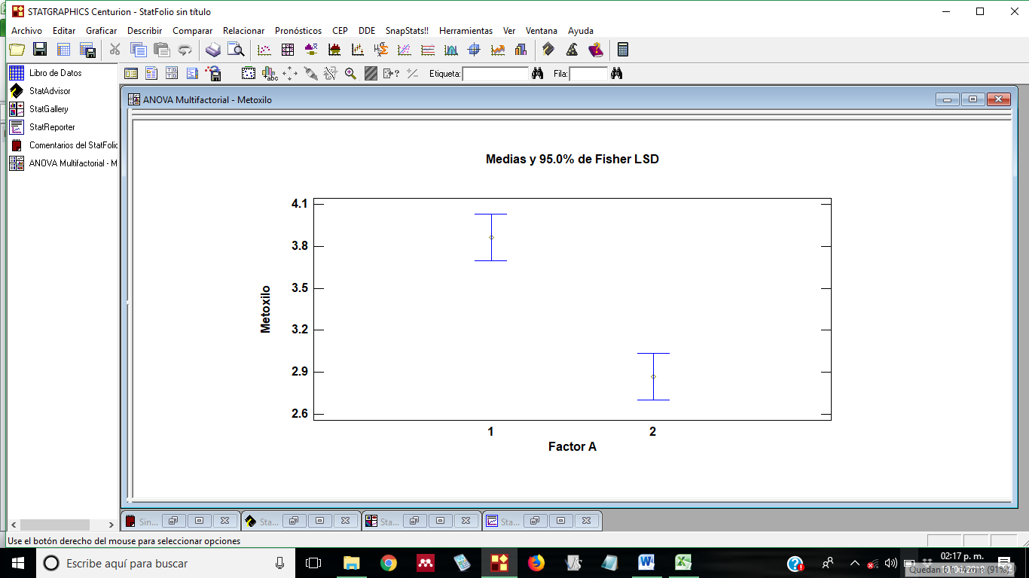

**Elaborado por:**Águila & Melendes, 2018

A continuación, se muestra en la figura N° 11, de la interacción de los factores AxB.

**Figura N° 11. Gráfico de interacción AxB en el porcentaje de Metoxilo de <las pectinas obtenidas.**

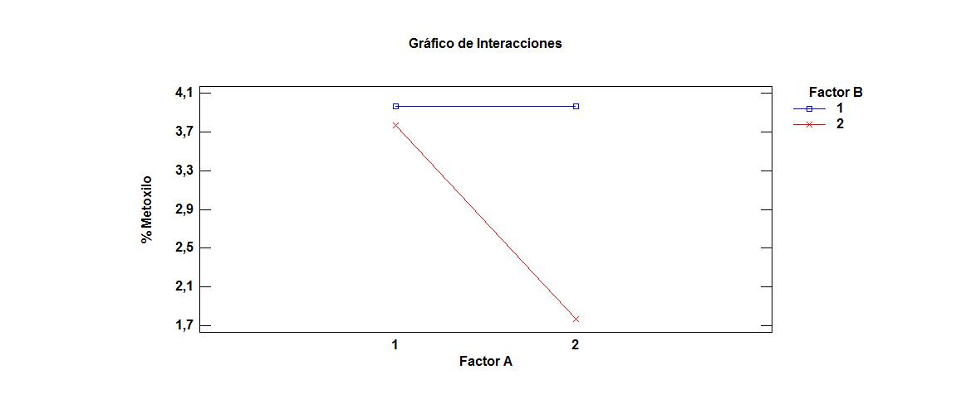

***Elaborado por:*** Águila & Melendes, 2018

En la figura N° 11 de interacción del porcentaje de Metoxilo de las pectinas, las líneas de tendencia si presentan interacción, y las líneas A1 y A2 muestran paralelismo con relación a cada uno de los tipos de ácidos del factor B.

**Cuadro N° 17. Análisis de varianza del porcentaje de Grado de Esterificación de las diferentes pectinas obtenidas**

|  |  |  |  |  |  |
| --- | --- | --- | --- | --- | --- |
| **Fuente** | **SC** | **Gl** | **CM** | **F*0*** | **Valor-P** |
| Factor A | 136.68 | 1 | 136.68 | 11.40 | 0.0097** |
| Factor B | 1749.6 | 1 | 1749.67 | 145.92 | 0.0009** |
| Interacciones AxB | 510.90 | 1 | 510.90 | 42.61 | 0.0002** |
| Error Experimental | 95.9267 | 8 | 11.9908 |  |  |
| Total | 2493.19 | 11 |  |  |  |
| Cv % | 5.81 |  |  |  |  |

***Elaborado por:*** Águila & Melendes, 2018

**: Diferencia estadística altamente significativa

Tras el análisis de varianza mediante una tabla ANOVA para la variable Grado de Esterificación de las pectinas obtenidas mencionados en el cuadro N° 17, se comprueba que tanto en el factor A (índice de madurez); factor B (tipo de ácido) y en la interacción AxB existe una diferencia estadística altamente significativa (p=≤0,05). Estos factores tienen un efecto estadístico altamente significativo sobre el porcentaje de grado de esterificación con un 95,0% de nivel de confianza.

**Cuadro N° 18. Comparación de medias en el “Factor A” según Tuckey en el porcentaje de grado de esterificación de las pectinas obtenidas**

|  |  |  |
| --- | --- | --- |
| **Factor** | **Medias** | **Grupos homogéneos** |
| A1 | 62,97 | A |
| A2 | 56,22 | B |

**Elaborado por:**Águila & Melendes, 2018

En la comparación de medias del Factor A (índice de madurez), existió diferencia estadística altamente significativa, esto quiere decir que el factor A en los índices de madurez utilizados en la presente investigación si influye en el porcentaje de grado de esterificación, en el cual los resultados mencionan que el mejor es el A1 (pitahaya verde) con el 62,97% reportados en el cuadro N° 18.

**Cuadro N° 19. Comparación de medias en el “Factor B” según Tuckey en el porcentaje de grado de esterificación de las pectinas obtenidas**

|  |  |  |
| --- | --- | --- |
| **Factor** | **Medias** | **Grupos homogéneos** |
| B1 | 71,67 | A |
| B2 | 47,52 | B |

**Elaborado por:**Águila & Melendes, 2018

En la comparación de medias del Factor B (tipo de ácido), existió diferencia estadística altamente significativa, esto quiere decir que el factor B en la presente investigación si influye en el porcentaje de grado de esterificación, en el cual los resultados mencionan que el mejor es el B1 (ácido cítrico) con un 71,67% reportados en el cuadro N° 19.

**Cuadro N° 20. Comparación de medias en los tratamientos según Tuckey en el porcentaje de grado de esterificación**

|  |  |  |
| --- | --- | --- |
| **Tratamientos** | **Medias** | **Grupos Homogéneos** |
| a1b2 | 81,57 | A |
| a2b2 | 61,77 | B |
| a2b1 | 50,67 | C |
| a1b1 | 44,37 | C |

**Elaborado por:**Águila & Melendes, 2018

Al comparar las medias obtenidas tras la evaluación del porcentaje de grado de esterificación mencionados en el cuadro N° 20, se observa los rangos obtenidos de la prueba de Tukey al 5% de nivel de significancia, determinándose tres grupos (A, B y C). De los cuales el tratamiento a1b2 (pitahaya verde + ácido clorhídrico) ha alcanzado el contenido del grado de esterificación más alto.

**Figura N° 12. Medias de los tratamientos del porcentaje de Grado de Esterificación de las pectinas obtenidas**

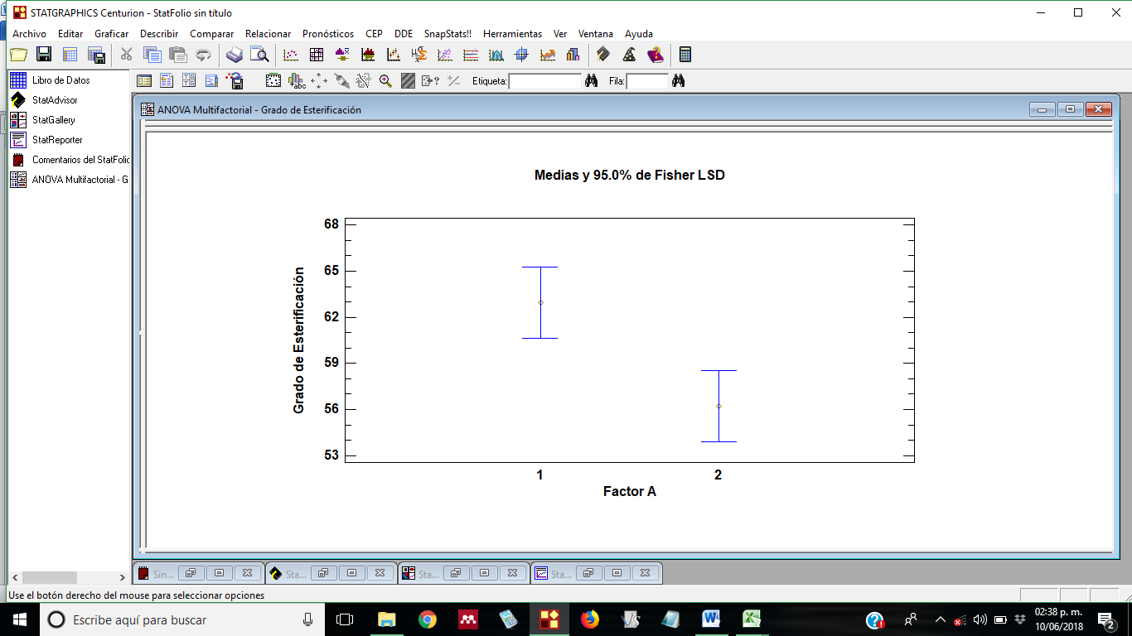

**Elaborado por:**Águila & Melendes, 2018

A continuación, se muestra en la figura N° 13, de la interacción de los factores AxB.

**Figura N° 13. Gráfico de interacción AxB del porcentaje de Grado de Esterificación de las pectinas obtenidas**

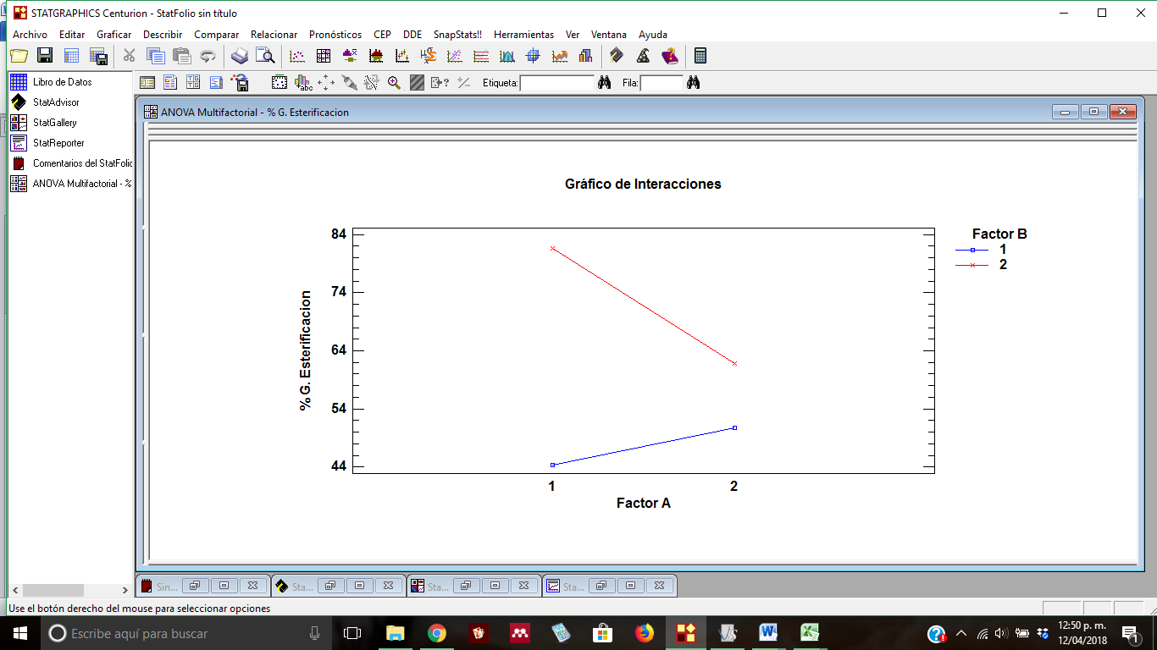**Elaborado por:**Águila & Melendes, 2018

En la figura N° 13, de interacción del porcentaje de Grado de Esterificación de las pectinas, las líneas de tendencia si presentan interacción, y las líneas A1 y A2 muestran paralelismo con relación a cada uno de los tipos de ácidos del factor B.

**Cuadro N° 21. Análisis de varianza de Proteína de las diferentes pectinas obtenidas**

|  |  |  |  |  |  |
| --- | --- | --- | --- | --- | --- |
| **Fuente** | **SC** | **Gl** | **CM** | **F*0*** | **Valor-P** |
| Factor A | 0,48 | 1 | 0,48 | 0,44 | 0,5274*ns* |
| Factor B | 2,43 | 1 | 2,43 | 2,21 | 0,1755*ns* |
| Interacciones AxB | 6,75 | 1 | 6,75 | 6,14 | 0,0383* |
| Error experimental | 8,8 | 8 | 1,1 |  |  |
| Total | 18,46 | 11 |  |  |  |
| Cv% | 18.40 |  |  |  |  |

***Elaborado por:*** Águila & Melendes, 2018

*: Diferencia estadística significativa

ns: Diferencia estadística no significativa

Tras el análisis de varianza mediante una tabla ANOVA para la proteína de las pectinas obtenidas mencionadas en el cuadro N° 21, se comprueba que tanto en el factor A (índice de madurez) y Factor B (tipo de ácido) no existe diferencia estadística significativa. Mientras que en la interacción AxB si existe una diferencia estadística significativa (p=≤0,05). La interacción AxB tiene un efecto estadístico significativo sobre la proteína con un 95,0% de nivel de confianza.

**Figura N° 14. Medias de los tratamientos en el porcentaje de metoxilo de Proteína de la pectina**

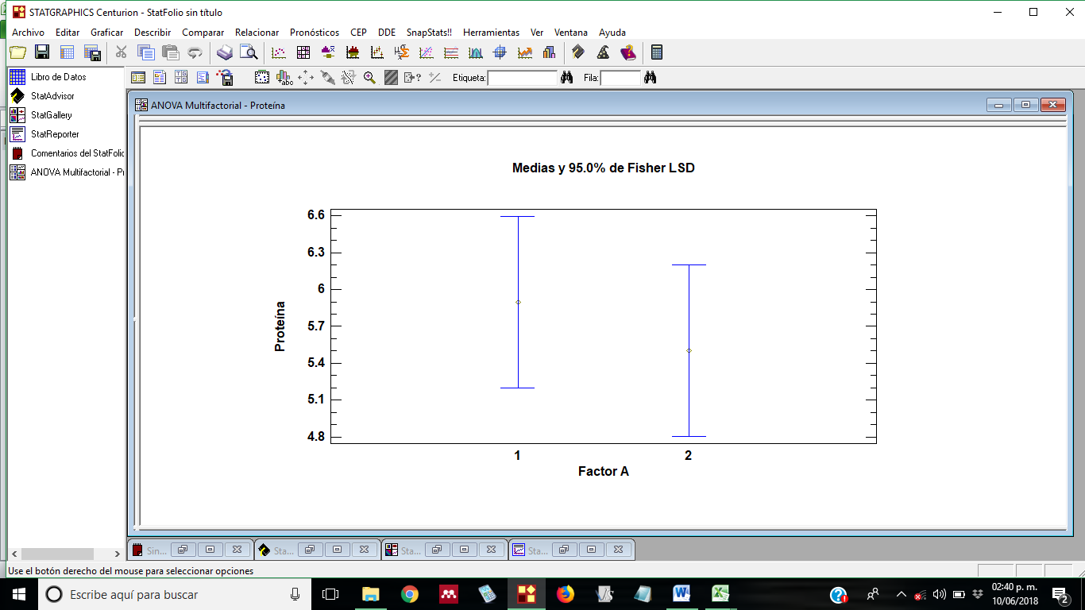

**Elaborado por:**Águila & Melendes, 2018

A continuación, se muestra en la figura N° 15, de la interacción de los factores AxB.

**Figura N° 15. Gráfico de interacción AxB de Proteína de la pectina obtenida**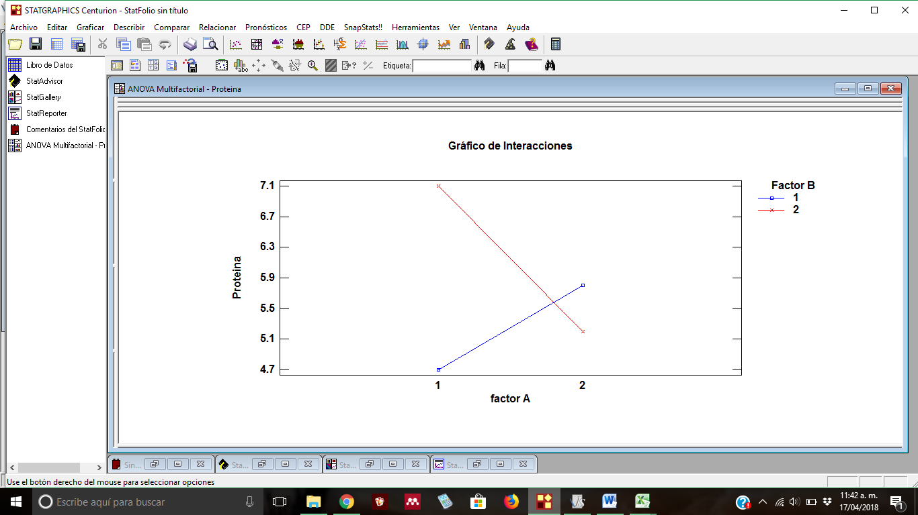

**Elaborado por:**Águila & Melendes, 2018

En la figura N° 15, de interacción de la ceniza de las pectinas, las líneas de tendencia si presentan interacción, y las líneas A1 y A2 muestran intervención con relación a cada uno de los tipos de ácidos del factor B.

**Cuadro N° 22. Análisis de varianza del porcentaje de ácido anhídrido galacturonico (% AAG) de las diferentes pectinas obtenidas**

|  |  |  |  |  |  |
| --- | --- | --- | --- | --- | --- |
| **Fuente** | **SC** | **Gl** | **CM** | **F*0*** | **Valor-P** |
| Factor A | 0,16 | 1 | 0,16 | 19,60 | 0,0022** |
| Factor B | 0,08 | 1 | 0,08 | 10,00 | 0,0133* |
| Interaccione AxB | 0,05 | 1 | 0,05 | 6,40 | 0,0353* |
| Error Experimental | 0,06 | 8 | 0,008 |  |  |
| Total | 0,36 | 11 |  |  |  |
| Cv % | 0,26 |  |  |  |  |

**Elaborado por:** Águila & Melendes, 2018

**: Diferencia estadística altamente significativa

*: Diferencia estadística significativa

Tras el análisis de varianza mediante una tabla ANOVA para la variable porcentaje de metoxilo de las pectinas obtenidas mencionados en el cuadro N° 22, se comprueba que en el Factor A (índice de madurez); existe una diferencia estadística altamente significativa, mientras que en el Factor B (tipo de ácido) y la interacción existe una diferencia estadística significativa (p=≤0,05). Estos factores tienen un efecto estadístico altamente significativo sobre el porcentaje de AAG con un 95,0% de nivel de confianza.

**Cuadro N° 23. Comparación de medias en el “Factor A” según Tuckey en el porcentaje de ácido anhídrido galacturonico (% AAG) de las pectinas**

|  |  |  |
| --- | --- | --- |
| **Factor** | **Medias** | **Grupos Homogéneos** |
| A1 | 35,18 | A |
| A2 | 34,95 | B |

**Elaborado por:**Águila & Melendes, 2018

En la comparación de medias del Factor A (índice de madurez), existió diferencia estadística altamente significativa, esto quiere decir que el factor A en los índices de madurez utilizados en la presente investigación si influye en el (% AAG), en el cual los resultados mencionan que el mejor es el A1 (pitahaya verde) con el 35,18% reportados en el cuadro N° 23.

**Cuadro N° 24. Comparación de medias en el “Factor B” según Tuckey en el porcentaje de ácido anhídrido galacturonico (% AAG) de las pectinas**

|  |  |  |
| --- | --- | --- |
| **Factor** | **Medias** | **Grupos Homogéneos** |
| B1 | 35,15 | A |
| B2 | 34,98 | B |

**Elaborado por:**Águila & Melendes, 2018

En la comparación de medias del Factor B (tipo de ácido), existió diferencia estadística significativa, esto quiere decir que el factor B en la presente investigación si influye en (% AAG), en el cual los resultados mencionan que el mejor es el B1 (ácido cítrico) con un 35.15% de % AAG mencionados en el cuadro N° 24.

**Cuadro N° 25. Comparación de medias en los tratamientos según Tuckey en el porcentaje de ácido anhídrido galacturonico (% AAG) de las pectinas**

|  |  |  |
| --- | --- | --- |
| **Tratamientos** | **Medias** | **Grupos Homogéneos** |
| a1b1 | 35,20 | A |
| a1b2 | 35,17 | A |
| a2b1 | 35,10 | A |
| a2b2 | 34,80 | B |

**Elaborado por:**Águila & Melendes, 2018

Al comparar las medias obtenidas tras la evaluación del (% AAG), reportados en el cuadro N° 25, se observa los rangos obtenidos de la prueba de Tukey al 5% de nivel de significancia, determinándose dos grupos (A y B). De los cuales el tratamiento a1b1 (pitahaya verde + ácido cítrico) ha alcanzado el contenido de (% AAG) más alto.

**Figura N° 16. Medias de los tratamientos del porcentaje de ácido anhídrido galacturonico (% AAG) de las pectinas obtenidas**

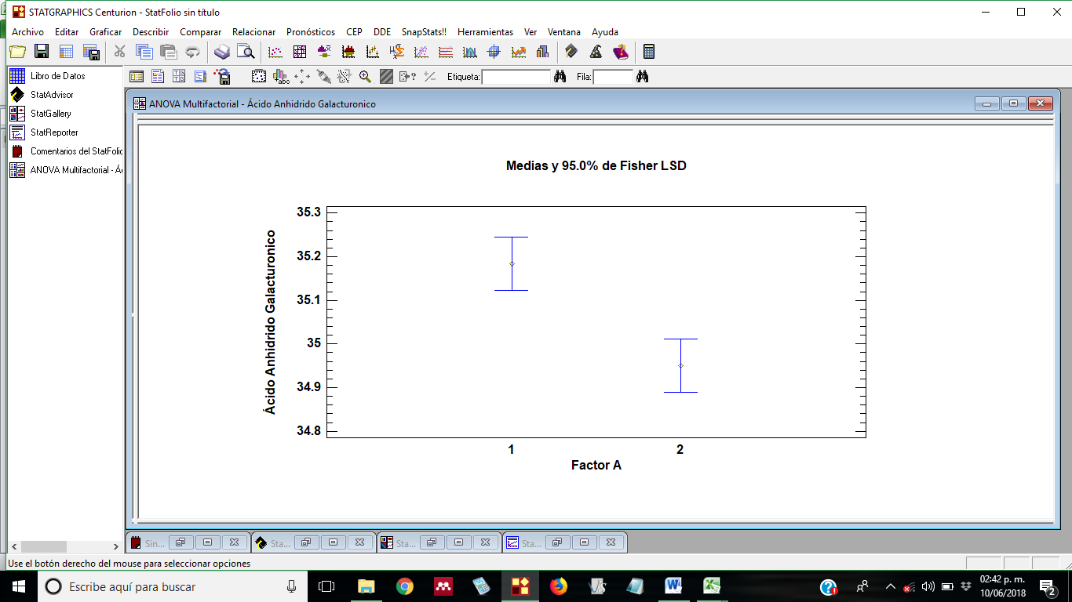

**Elaborado por:**Águila & Melendes, 2018

A continuación, se muestra en la figura N° 17, de la interacción de los factores AxB.

**Figura N° 17. Gráfico de interacción AxB en el (% AAG) de las pectinas obtenidas**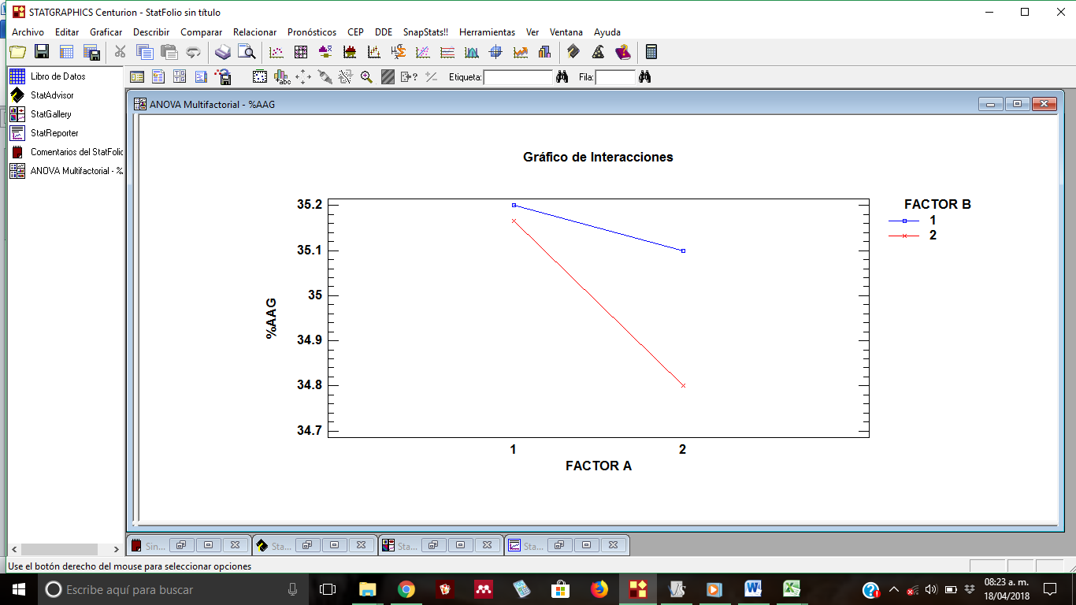

**Elaborado por:**Águila & Melendes, 2018

En la figura N° 17, de interacción del porcentaje de Ácido Galacturonico de las pectinas, las líneas de tendencia si presentan interacción, y las líneas A1 y A2 muestran paralelismo con relación a cada uno de los tipos de ácidos del factor B.

**Cuadro N° 26. Comparaciones de medias de todos los tratamientos de acuerdo a los análisis físico- Químicos**

|  |  |  |  |  |  |  |
| --- | --- | --- | --- | --- | --- | --- |
| **Tratamientos** | **pH** | **Humedad** | **Proteína** | **% Me** | **% Ge** | **% AAG** |
| a1b1 | 3,32 | 9,62 | 4,70 | 3,97 | 44,37 | 35,20 |
| a1b2 | 3,40 | 8,36 | 7,10 | 3,77 | 81,57 | 35,17 |
| a2b1 | 4,61 | 9,24 | 5,80 | 3,97 | 50,67 | 35,10 |
| a2b2 | 4,90 | 9,75 | 5,20 | 1,77 | 61,77 | 34,80 |

**Elaborado por:**Águila & Melendes, 2018

De los análisis físico-químicos reportados en cuadro N° 26, se determinó la comprobación de las medias de los mejores tratamientos de los diferentes parámetros analizados, determinando que, en cuanto al pH y humedad el mejor tratamiento reporta un valor de 4,90 de pH y 9,75 de humedad correspondiente al tratamiento a2b2 (pitahaya madura + ácido clorhídrico), en cuanto a proteína el mejor tratamiento reporta un valor de 7,10 correspondiente al tratamiento a1b2 (pitahaya verde + ácido clorhídrico), para él % de Me y el porcentaje de ácido anhídrido galacturónico , el mejor tratamiento reporta un valor de 3,97 en cuanto a % Ge y de 35,20 de % ácido anhídrido galacturónico correspondiente al tratamiento a1b1(pitahaya verde+ ácido cítrico).

**Cuadro 27. Análisis económico en la relación costo beneficio de la pectina a nivel de laboratorio**

|  |  |  |  |  |
| --- | --- | --- | --- | --- |
| **Rubro** | **Cantidad** | **Unidad** | **Valor unitario** | **Valor total $** |
| Cascara en polvo de la pitahaya amarilla | 100 | g | 0.01 | 0.01 |
| Etanol 96 % | 1 | L | 0.87 | 0.87 |
| Ácido cítrico | 10 | g | 0.04 | 0.04 |
| Ácido clorhidrico | 5 | mL | 0.015 | 0.015 |
| Agua destilada | 1 | L | 0.20 | 0.20 |
| **Costo total de pectina** |  |  | **1.13** | **1.13** |

**Elaborado por:**Águila & Melendes, 2018

El costo para producir 21 g de pectina de pitahaya amarilla a nivel de laboratorio es de 1,13 dólares, por cada 100 g de muestra utilizada, en relación a la pectina comercial que está valorada en el mercado los 21 g a 0,53 dólares.

**CAPÍTULO VI**

**6. COMPROBACIÓN DE HIPÓTESIS**

**Ho** Los valores presentados de los análisis físicos y químicos, indican que las pectinas extraídas de los diferentes tratamientos no presentan diferencias significativas.

**Hi** Los valores presentados de los análisis físicos y químicos, indican que las pectinas extraídas de los diferentes tratamientos si presentan diferencias significativas.

Los valores reportados resultado de los análisis físicos y químicos de los diferentes tratamientos, si presentan diferencias estadísticas significativas; por lo que existe evidencia estadística para no rechazar la hipótesis alterna y no aceptar la hipótesis nula.

**Capitulo VII**

**7. CONCLUSIONES Y RECOMENDACIONES**

**7.1. Conclusiones**

El método aplicado para la extracción de pectina, fue por hidrólisis ácida con una concentración de 0,010N de ácido clorhídrico, a un pH de 2,5, como solución extractiva en un sistema de bajo reflujo con agitación constante, hasta alcanzar una temperatura de 73°C durante 67 minutos, esté método fue el más eficiente, en relación a otros métodos reportados.

Se determinó, que el tratamiento a2b2 (pitahaya madura + ácido clorhídrico), con un pH 4,9; de humedad 9,7% y ceniza 5,7%, es el mejor.

Se determinó que el tratamiento el a1b2 (pitahaya verde + ácido clorhídrico), con un porcentaje de proteína de 7,1%; porcentaje de metoxilación de 3,8% y el porcentaje de grado de esterificación es de 81,8%, es el mejor por ser una pectina de alto metoxilo.

Al comparar los valores de grado de esterificación, con valores reportados por Franco (2015) encontrados en la cascara de naranja con un valor de 69,7%, Mendoza-vargas et al. (2017), con un valor de 72% encontrado en la pectina de cascara de cacao y Muhammad et al. (2014) en sus resultados demostró que el mayor grado de esterificación es de 63,7% encontrado en pectina de piel de pitahaya roja, con todos estos antecedentes se concluye que el mejor tratamiento fue el a1b2 (estado verde + ácido clorhídrico) obteniendo un porcentaje de grado de esterificación de 81,6%, encontrándose este en primer lugar frente a otras pectinas extraídas.

Al comparar los valores del porcentaje de metoxilo obtenidos en la presente investigación con valores reportados por Franco (2015) encontrados en la cascara de naranja con un valor de 1,01% y Mendoza-vargas et al. (2017) encontró un valor de 1,58% encontrado en la pectina de cascara de cacao, se concluye que el mejor tratamiento es el a2b1 (estado maduro+ ácido cítrico) con un 4,0% del porcentaje de metoxilo, encontrándose este en primer lugar frente a otras pectinas extraídas.

La producción de pectina a nivel de laboratorio tiene un valor de 1,13 dólares, esto para producir 21 gr de pectina, por cada 100g de muestra utilizada.

Falta conclusión general

**7.2. Recomendaciones**

Determinar las condiciones que favorezcan el correcto almacenamiento de las cáscaras de pitahaya amarilla, de lo contrario puede provocar reacciones enzimáticas, con lo que disminuye el contenido de pectina de las cáscaras por su mal almacenamiento.

Para obtener mejores resultados del proceso de extracción de pectina de la cascara de pitahaya amarilla en sus dos estados de madurez y tipos de ácido tomar muy en cuenta las cantidades exactas de la solución 0,010N (ácido clorhídrico) y el pH exacto de 2,5, estos parámetros influyen marcadamente en la cantidad de pectina extraída y en los resultados físicos y químico que se realizó.

Durante todo el proceso de extracción de la sustancia péctica, se recomienda en lo posible trabajar con agua tipo II, debido a que es esta garantiza la pureza de la pectina, puesto que no contiene bicarbonatos y carbonatos que pueden intervenir dentro del proceso de obtención de pectina.

Se recomienda realizar una buena agitación durante el proceso de extracción de la pectina, a fin de lograr una homogénea distribución del calor en la masa de solución.

El presente estudio de extracción de pectina que se lo realizo es a nivel de laboratorio por lo que se recomienda que, en estudios posteriores, se escalen los datos a nivel de planta piloto.

**Bibliografía**

Abd Hadi, N; Mohamad, M; Mohd Yusof, R. 2012. Effects of red pitaya fruit (Hylocereus polyrhizus) consumption on blood glucose level and lipid profile in type 2 diabetic subjects. Borneo Science 31(September): 113-129.

Abid, M; Cheikhrouhou, S; Renard, CMGC; Bureau, S; Cuvelier, G; Attia, H; Ayadi, MA. 2017. Caracterización de las pectinas extraídas de cáscara de granada y sus propiedades gelificantes. Food Chemistry. s.l., s.e., v.215, p.318-325.

Alfonso, E. 2010. Estudio del comportamiento reologico de las pectinas con diferente grado galacturonico obtenida a partir de Citrus Paradisi (*Gray Fruit*). Universidad de el Salvador 2010: 31.32.

Alicante. 2017. Analizador elemental (en línea). (Universidad de Alicante).

Almeyda, D. 2013. Extracción y producción a nivel industrial de pectina a partir de desechos agroindustriales de la cascara de maracuyá. Universidad Nacional Mayor de San Marcos 2013: 11-12.

Alvaro, J; Apolonio, J. 2014. Caracterización poscosecha de la calidad del fruto de pitahaya amarilla Selenicereus megalanthus y roja Hylocereus indatus. 2014: 20.

Anderson, E. 2001. The Cactus Family. US, Timber Press , de Portland, Oregon, 2004, 20-24; 380-381.

Asistencia Agroempresarial Agribusiness. 1992. Manual técnico del cultivo de la pitahaya. Quito, EC. Corporación Andina de Fomento. 1992: 29.

Baños, A. 2017. Caracterización de la pectina de las variedades rosada, blanca o limón de guayaba (*Psidium guajava*) y su aplicación en la industria alimentaria. Universidad Estatal de Bolivar 2017: 18-19-20.

Barraza, G; Martínez, A; Parrilla, E. 2013. La microespectroscopía de infrarrojo con transformada de fourier (FTIRM) en el estudio de sistemas biológicos. Universidad Autónoma de Ciudad Juárez 2013: 1-3.

Betancourt, B; Toro, J; Mosquera, H; Castellanos, J; Martínez, R; Aguilera, A; Perdomo, L. 2010. Desarrollo, Agenda Prospectiva de Investigación y Cauca, Tecnológico para la Cadena Productiva de la Pitaya Amarilla en fresco en el Valle del. Bogota, Colombia, s.e., 19-21.

Calvo, M. 2006. Pectinas. Consultado 25 may 2017. Disponible en http://milksci.unizar.es/bioquimica/temas/programasbio.html

Campo Vera, Y; Villada Castillo, DC; Meneses Ortega, JD. 2016. Efecto del pre-tratamiento con ultrasonido en la extracción de pectina contenida en el albedo del maracuyá (*Passiflora edulis*). Biotecnoloía en el Sector Agropecuario y Agroindustrial 14(1): 103.

EL Comercio. 2012. La producción de pitahaya germina. Consultado 8 jun. 2017. Disponible en http://www.elcomercio.com/actualidad/negocios/produccion-de-pitahaya-germina.html (Diario el Comercio).

Culquimboz, YM; Ocampo, SMS. 2010. Extracción de pectina mediante el método de hidrólisis ácida en frutos de maushan ( Vasconcellea weberbaueri ( Harms ) V . M . Badillo ) provenientes del distrito de San Miguel de Soloco , región Amazonas Extractión of pectin by acid hydrolysis method in . 3(2): 177-184.

Flores, R; Mariñon, D; Rodriguez, B; Rodriguez, D. 2013. Optimización de las condiciones de extracción de pectina a partir de cáscara de limón francés (Citrus medica) utilizando la metodología de superficie de respuesta. Agroindustrial Science 5(1): 78.

Franco, V. 2015. Pectin Extraction From Orange Peels Waste By Microwave Assisted Acid. Centro de Investigaciones de Procesos Industriales (CIPI) 1(15): 65-76.

Franco, VYZ. 2015. Pectin extraction from orange peels waste by microwave assisted acid. Centro de Investigaciones de Procesos Industriales (CIPI) 1(15): 65-76.

Gilabert, JP i. 2008. Degradación enzimática y características físicas y químicas de la pectina del bagazo de melocotón. s.l., Universitat de Lleida. 1-142 p.

Gunasena, H; Pushpakumara, D; Kariyawasam, M. 2007. Dragon Fruit Hylocereus undatus (Haw.) Britton and Rose. s.l., World Agroforestry Centre 1, v.4, 110-113.

Gutiérrez, H; Salazar, R. 2008. Analisis y diseño de experimentos. Segunda Mexico, Mcgraw-Hill/Interamericana Editores, S.A., 76.

Jafari, F; Khodaiyan, F; Kiani, H; Hosseini, SS. 2017. Pectina de orujo de zanahoria: Optimización de la extracción y propiedades fisicoquímicas. Carbohydrate Polymers. s.l., s.e., v.157, p.1315-1322.

Lim, TK. 2012. Hylocereus megalanthus. Edible Medicinal and Non-Medicinal Plants. Dordrecht, Springer Netherlands, p.640-642.

MAGAP. 2001. Pitahaya/Pitajaya / Organ Pipe / Cactus / StrawberryPear. Quito, EC. 2001: 3-4; 6, 15.

MAGAP. 2016. Asociación de Productores Palora exporta cinco toneladas de pitahaya a Canadá. 2016: 1.

Martínez, M; Medina, JA; Kondo, T; Roa, AR; Burgos, CC. 2013. Tecnología para el manejo de pitaya amarilla Selenicereus megalanthus ( K . Schum . ex Vaupel ) Moran en Colimbia. s.l., s.e., 96.

Medina, JA; Roa, AR; Kondo, T; Toro, JC. 2013. Generalidades del cultivo. Tecnología para el manejo de pitaya amarilla, Selenicereus megalanthus (K. Schum. ex Vaupel) Moran, en Colombia no.June: 18.

Mendoza-vargas, L; Jiménez-forero, J; Ramírez-niño, M. 2017. Enzimáticamente a partir de las cáscaras del fruto de cacao (Theobroma cacao L.) POD HUSKS. Rev. U.D.C.A Act. & Div. Cient 2017: 131-138.

Molina, D; Vasconez, J; Veliz, C; Gonzalez, V. 2009. Producción y Exportación de la Fruta Pitahaya hacia el mercado Europeo. Tesis Ingeniero Comercial y Empresarial. Guayaquil, EC. Facultad de Economía y Negocios, Escuela Superior Politécnica del Litoral. 2009: 55.

Morales, S. 2015. Hidrólisis ácida de celulosa y biomasa lignocelulósica asistida con líquidos iónicos. Instituto de Catálisis y Petroleoquímica 2015: 40.

Muhammad, K; Mohd. Zahari, NI; Gannasin, SP; Mohd. Adzahan, N; Bakar, J. 2014. High methoxyl pectin from dragon fruit (Hylocereus polyrhizus) peel. Food Hydrocolloids 42, Part 2: 289-297.

Muhammad, K; Nur, NI; Gannasin, SP; Mohd. Adzahan, N; Bakar, J. 2014. High methoxyl pectin from dragon fruit (Hylocereus polyrhizus) peel. Food Hydrocolloids 42(P2): 289-297.

Muños, F. 2011. Extracción y caracterización de la pectina obtenida a partir del fruto de dos ecotipos de cocona (*Solanum sessiliflorum*), en diferentes grados de madurez; a nivel de planta piloto. Francisco. Universidad Nacional de Colombia 2011: 9-11.

Muñoz, J; Caetano, C. 2010. Guía ilustrada de la pitahaya amarilla en Colombia. Segunda Bogota, s.e.

Nyffeler, R; Eggli, U. 2010. A farewell to dated ideas and concepts: molecular phylogenetics and a revised suprageneric classification of the family Cactaceae. Schumannia 6: 109-149.

Ortiz, Y; Carrillo, J. 2012. Pitahaya ( Hylocereus spp .): a short review. 3(October): 220-237.

Pagan, J. 1996. Degradación enzimático y características físicas y químicas de la pectina del bagazo de melocotón. Universidad de Lleida 1996: 54-98.

Pozo, E. 1999. Posibilidades del cultivo de la pitajaya roja y amarilla. Revista Cultivos Controlados. 1: 14-16.

Pozo, E. 2011. Vamos a cultivar pitahaya. Ecuador. ACRES. Concepto, Recursos y Estrategias Agropecuarias. Quito, EC. ACRES. 2011: 7-20.

PRO ECUADOR. 2016. Análisis sectorial del cultivo de pitahaya amarilla. 2016: 1-7.

Puga, M. 1998. Historia y Espacio Bolivarense. Toponimias de la Provincia de Bolívar. MUnicipio de Guaranda 1998: 252.

QuimiNet. 2011. Conozca las diferentes aplicaciones de la pectina en la industria alimenticia. Consultado 31 may 2017. Disponible en https://www.quiminet.com/articulos/conozca-las-diferentes-aplicaciones-de-la-pectina-en-la-industria-alimenticia-2653163.htm (Informacion y negocios segundo a segundo).

Report, I. 2003. Cactaceae Taxonomy. Consultado 21 jun. 2018. Disponible en https://www.itis.gov/servlet/SingleRpt/SingleRpt?search_topic=TSN&search_value=19685#null

Rojas, A; Peñuela, M; Chaparro, C; Gómez, P; Aristizabal, V; López, R. 2005. Caracterización y normalización de los recipientes de comercialización de frutas en Colombia. Cenicafé. SENA 2005: 166.

Sánchez, D; Aguilar, C; Contreras, C; Nevárez, G. 2011. Moléculas pécticas: extracción y su potencial aplicación como empaque. Tecnociencia 5(2): 76-82.

Seggiani, M; Puccini, M; Pierini, M; Giovando, S; Forneris, C. 2009. Effect of different extrac-tion and precipitation methods on yield and quality of pectin. Int. J. Food Sci. Technol 2009: 574-580.

Silva, NC; Benites, EA; Carlos, J; Gomero, M. 2008. Extracción y caracterización de pectinas obtenidas a partir de frutos de la biodiversidad peruana. Red de Revistas Científicas de América Latina, el Caribe, España y Portuga 2008: 26.

Suarez, D; Orozco, D. 2014. Obtención y caracterización de pectina a partir de la cascarilla de cacao del (*Theobroma cacao L.*), subproducto de una industria chocolatera nacional. Universidad Tecnologica de Pereira 2014: 37-44.

Suárez, D; Orozco, D. 2014. Obtención y caracterización de pectina a partir de la cascarilla de cacao del Teobroma cacao L., Subproducto de una Industria Chocolatera Nacional. s.l., Universidad Tecnológica de Pereira. 37-43 p.

The Plant List. 2010. Hylocereus megalanthus (K. Schum. ex Vaupel) Ralf Bauer. Consultado 21 jun. 2008. Disponible en http://www.theplantlist.org/tpl1.1/record/tro-50251405

Trujillo, D. 2014. Microorganismos asociados a la pudrición blanda del tallo y manchado del fruto en el cultivo de pitahaya amarilla en ecuador. Tumbaco - pichincha. 2014: 25.

Vázquez, E. 2003. Bioquímica y biología molecular en línea (en línea). (Instituto de Química, UNAM).

Zapata, AD; Escobar, CA; Cavalitto, S; Hours, RA. 2009. Evaluation of Pectin Solubilization Capability From Lemon Peel Using Protopectinase-Se. Vitae 16(1900): 68.

**ANEXOS N° 1**

**Mapa de ubicación de la investigación**

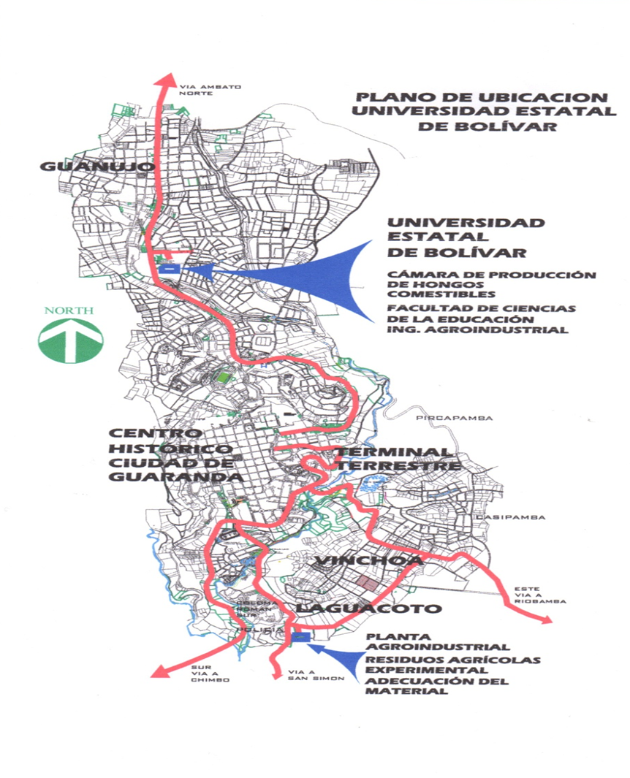

**ANEXO N° 2**

**TRATAMIENTO PREVIO A LA PIEL DE LA PITAHAYA AMARILLA**

Finca PROCEL Cantón Palora, Ecuador. Productora de Pitahaya Amarilla

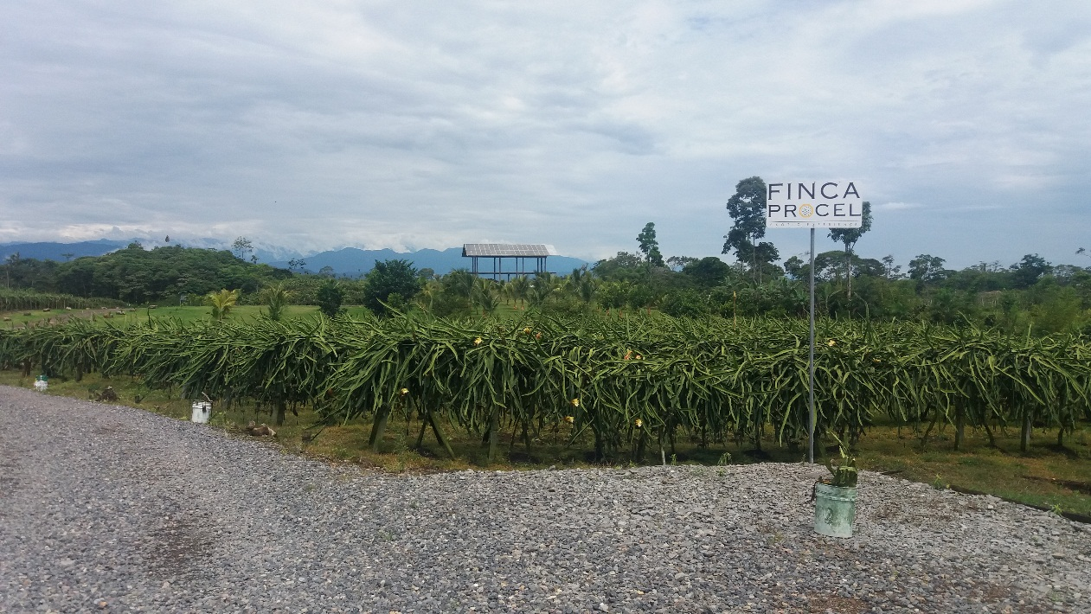

Visita a las plantaciones de Pitahaya Amarilla

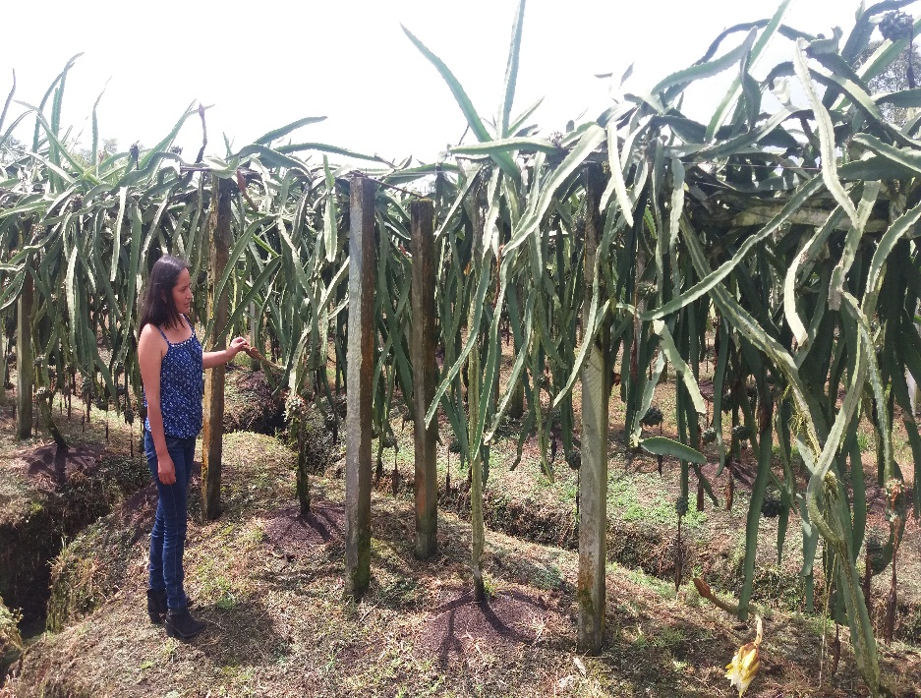 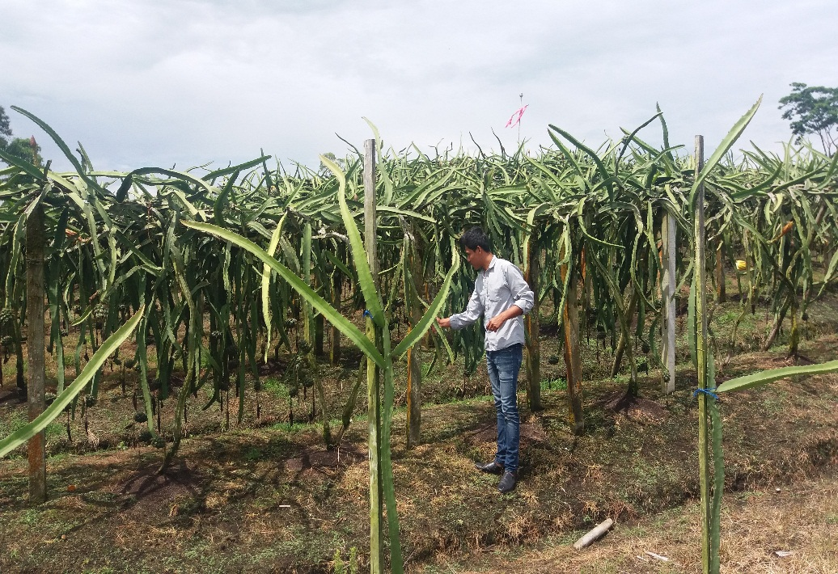

Pitahaya en estado maduro Pitahaya en estado verde

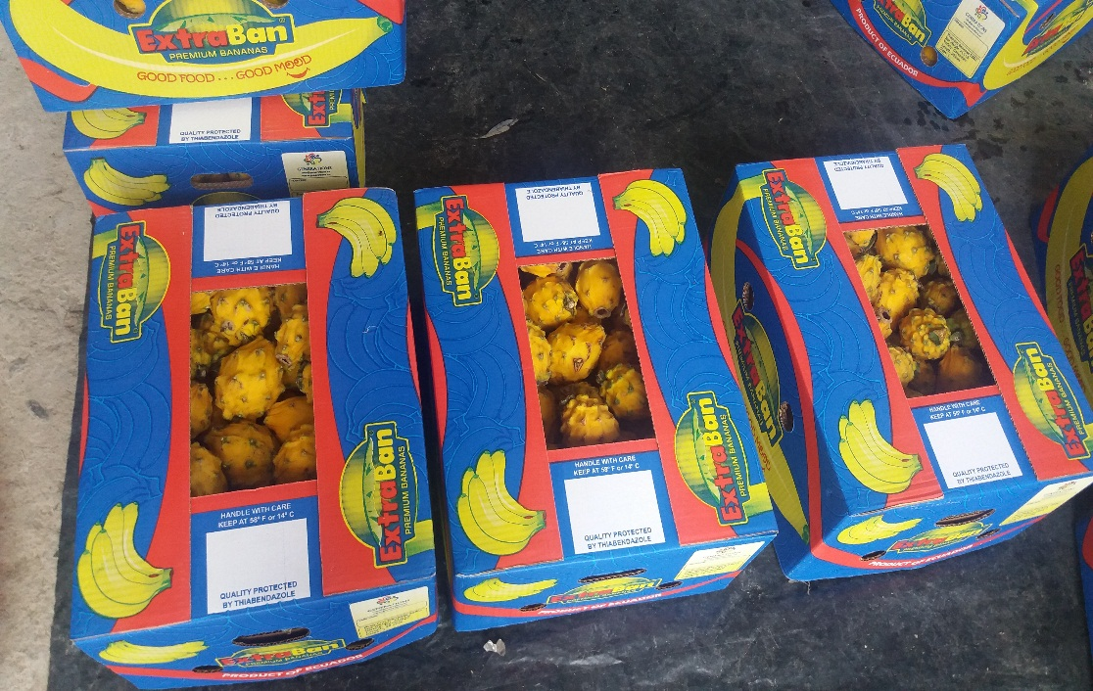  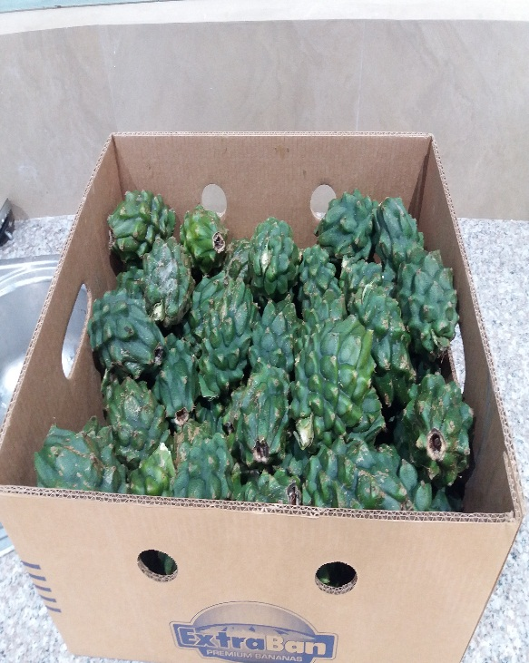

Separación de la pulpa Escaldado

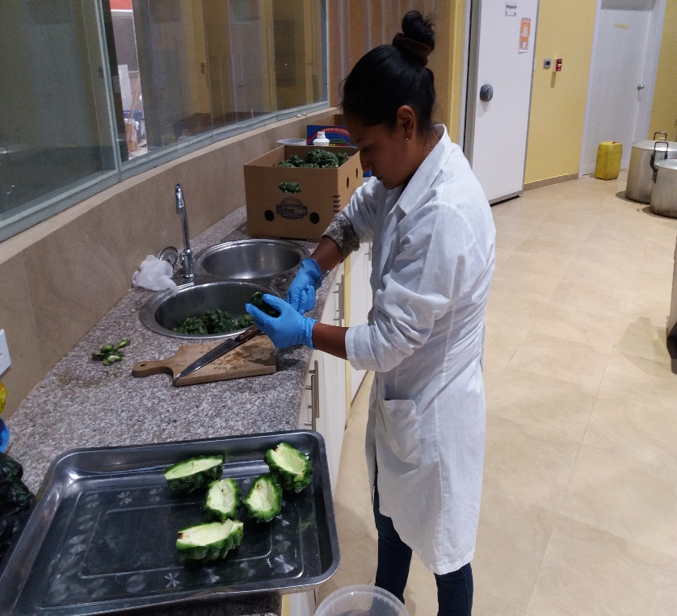 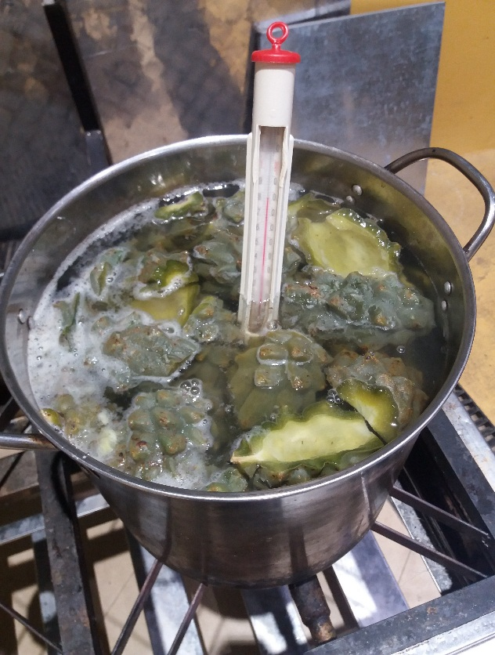

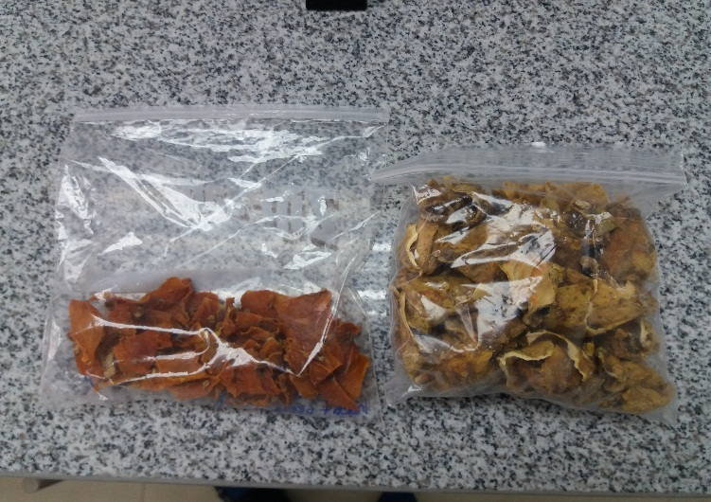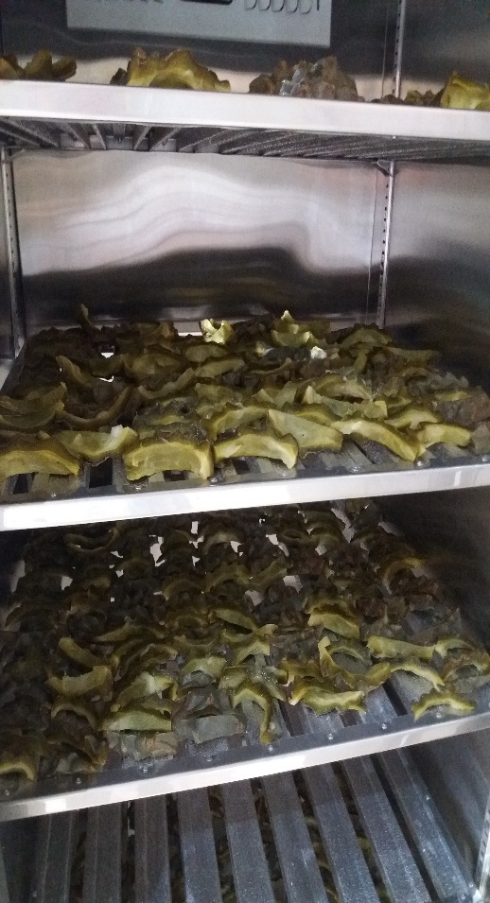Secado de la cascara Harina de la Cascara de Pitahaya

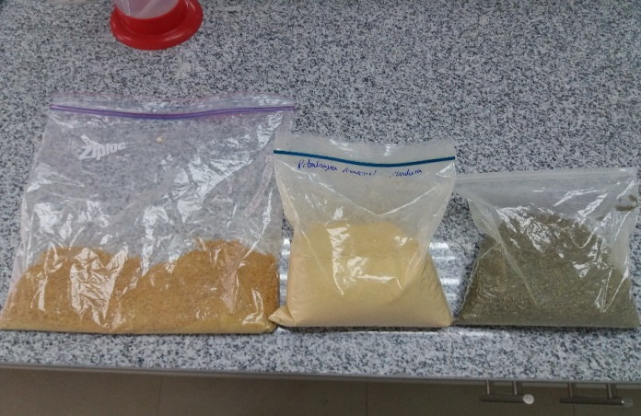

**EXTRACCION DE PECTINA**

Pesado Hidrólisis

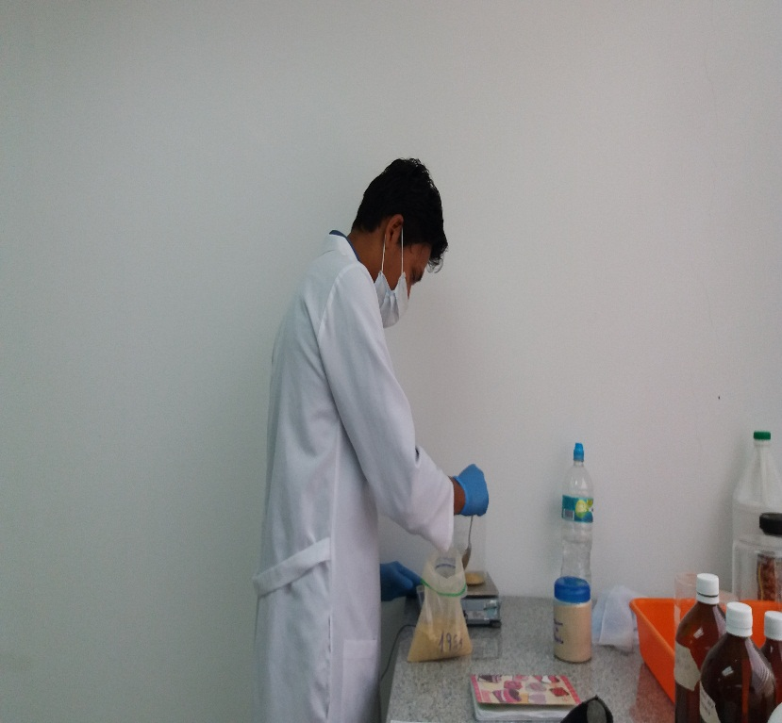 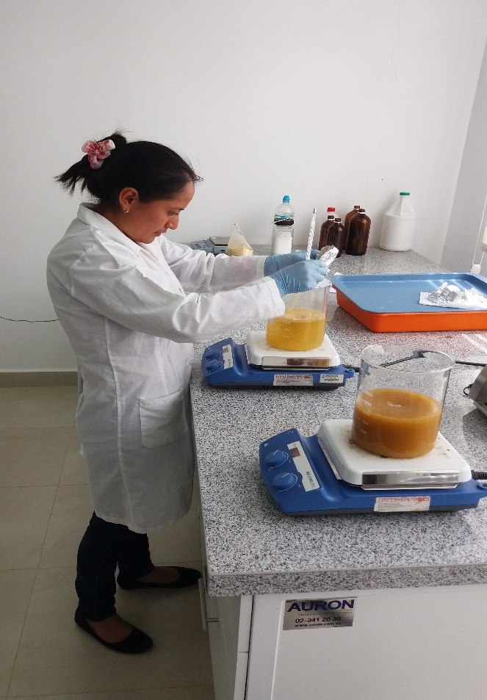

Separado de la pectina Secado

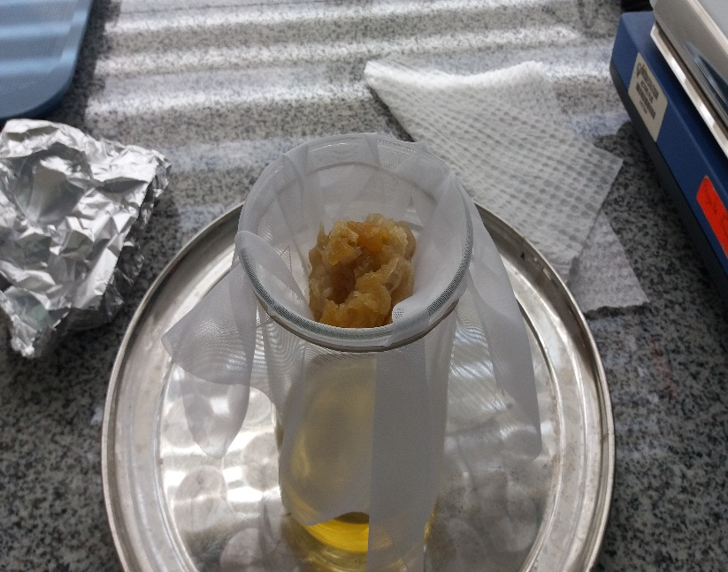 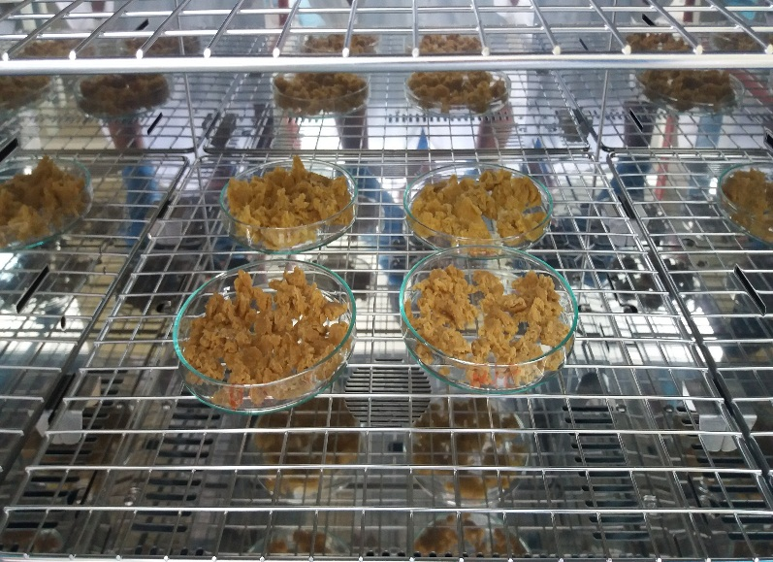

Pectina seca

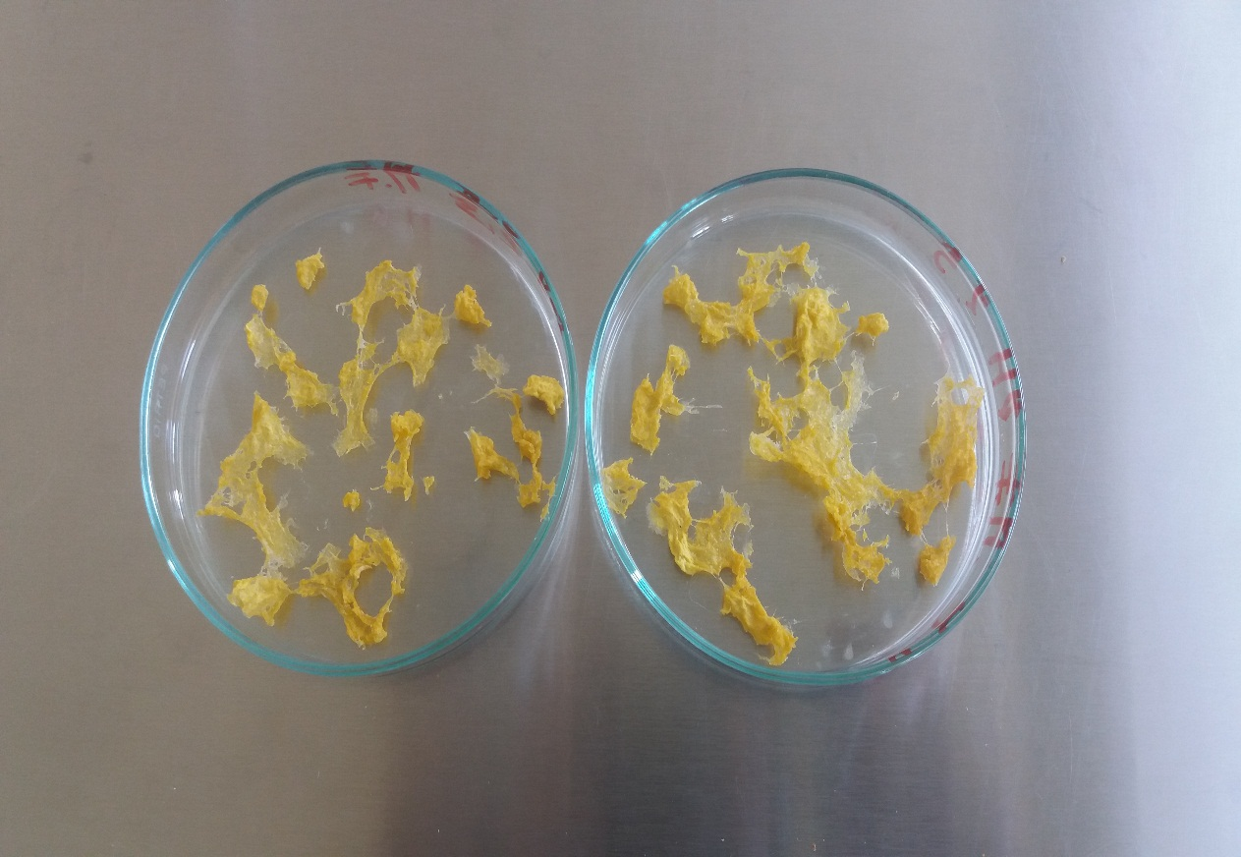

**ANEXO N° 3**

**Presupuesto**

|  |  |  |  |  |
| --- | --- | --- | --- | --- |
| **Materiales para obtención de pectina.** | **Cantidad** | **Unidad** | **Valor unitario $** | **Valor total $** |
| Fruta de pitahaya amarilla | 5 | Kg | 3 | 15 |
| Paquete de fundas zinploc | 5 | paquetes | 1 | 5 |
| Etanol 96 % | 6 | Lt | 3 | 18 |
| Ácido cítrico | 2 | Kg | 4 | 8 |
| Ácido clorhídrico | 2 | Kg | 6 | 12 |
| Frascos tapa rosca de 1000 ml | 10 | Unidad | 2 | 20 |
| Frasco para muestras | 12 | Unidad | 0,50 | 6 |
| Lienzo | 1 | Metro | 3,50 | 3,50 |
| **Análisis fisicoquímicos** |  |  |  |  |
| Ceniza | 12 | Unidad | 8 | 96 |
| Humedad | 12 | Unidad | 7 | 84 |
| pH | 12 | Unidad | 3,36 | 40,32 |
| % C, %N, %A y %H (Analizador elemental) | 12 | Unidad | 94 | 1128 |
| FTIR | 12 | Unidad | 17,47 | 209,64 |
| Suma total | | | | **1605,14** |

**ANEXO N° 4**

**Glosario de términos**

**Pectina:** Sustancia neutra que se encuentra en muchos tejidos vegetales y que se emplea en alimentación para dar consistencia a la mermelada y a la gelatina.

**Hidrofílicos:** Hidrófilo de la palabra griega hydros y philia; es el comportamiento de toda molécula que tiene afinidad por el agua. En una disolución o coloide, las partículas hidrófilas tienden a acercarse y mantener contacto con el agua.

**Polisacáridos:** Los polisacáridos son biomoléculas que se encuentran conformadas por la unión de una importante cantidad de monosacáridos, que son los azúcares más simples, más sencillos y que se caracterizan por no hidrolizarse, o sea, no se descomponen en otros compuestos.

**Monómeros:** Es una molécula de pequeña masa molecular que está unida a otros monómeros, a veces cientos o miles, por medio de enlaces químicos, generalmente covalentes, formando macromoléculas llamadas polímeros.

**Polimerización:** Es un proceso químico por el que los reactivos, monómeros (compuestos de bajo peso molecular) se agrupan químicamente entre sí, dando lugar a una molécula de gran peso, llamada polímero, o bien una cadena lineal o una macromolécula tridimensional.

**Esterificación:** Se denomina esterificación al proceso por el cual se sintetiza un éster. Un éster es un compuesto derivado formalmente de la reacción química entre un ácido carboxílico y un alcohol.

**Neutralización:** Es una reacción química que ocurre entre un ácido y una base produciendo una sal y agua.

**Ácido galacturónico:** Es un compuesto químico que forma parte del ácido urónico. Encontramos ácido galacturónico en la pectina de las frutas, una molécula contenida en su piel que le aporta rigidez.

**CMC:** Es preparada a partir de la celulosa, la cual es el principal polisacárido constituyente de la madera y de todas las estructuras vegetales. Es preparada comercialmente de la madera y posteriormente modificada químicamente.

**Enfermedad de Crohn:** Es un proceso inflamatorio crónico del tracto intestinal principalmente. Aunque puede afectar cualquier parte del tracto digestivo desde la boca hasta el ano, más comúnmente afecta la porción más baja del intestino delgado (íleon) o el intestino grueso (colon y recto).

**Coadyuvante:** En medicina, se denomina tratamiento coadyuvante a aquél que contribuye o ayuda a la solución del problema o enfermedad, de manera suplementaria. Su administración potencia el efecto del tratamiento principal, permitiendo reducir las dosis del mismo, disminuyendo la tolerancia, la toxicidad y los efectos colaterales.

**Esterificación:** Es el procedimiento mediante el cual podemos llegar a sintetizar un éster. Los ésteres se producen de la reacción que tiene lugar entre los ácidos carboxílicos y los alcoholes.

**Homogalacturonano:** Un polisacárido (tal como pectina) compuesto por residuos de ácido galacturónico con enlaces.

**Moléculas de ramnosa:** Es un monosacárido de seis carbonos que pertenece al grupo de las metilpentosas y de las desoxihexosas.

**Ramnogalacturonano:** Un polisacárido, que consiste principalmente de ramnosa y ácido galacturónico, que se encuentra en las paredes celulares de plantas.

**Metoxilo:** En química orgánica, metoxilo es un grupo funcional o radical consistente en un grupo metilo unido a un oxígeno.

**Formamida:** Es la amida derivada del ácido fórmico. Su fórmula molecular es CH3NO.

**Dimetilformamida:** Es un disolvente líquido y combustible, que se utiliza principalmente para provocar reacciones químicas.

**Polisacárido:** Hidrato de carbono formado mediante la unión de varias moléculas de azúcar, como el almidón o la celulosa, que tienen una función estructural o energética (de reserva de glucosa).

**Gelificación:** Es el proceso mediante el cual se forma un gel.